**郑州轻工业学院**

**会计实验教学示范中心**

**支撑材料**

目 录

一、国家级荣誉 1

二、省级教学项目和成果 10

三、厅级和校级教学项目和成果 18

四、规划教材 26

五、教研论文 41

六、教学效果（学生获奖） 72

七、科研项目和成果 80

八、科研论文 85

# 一、国家级荣誉

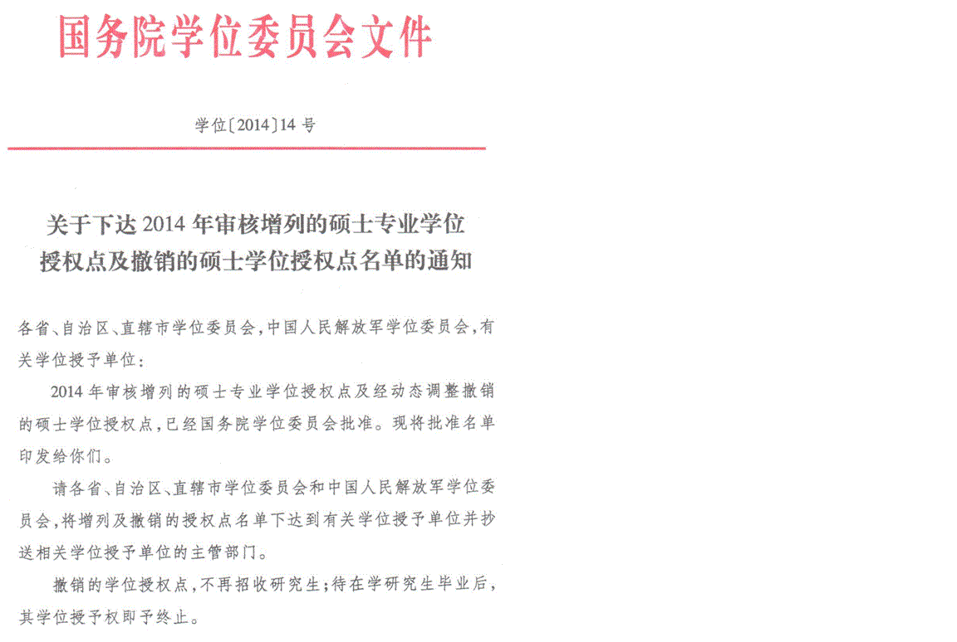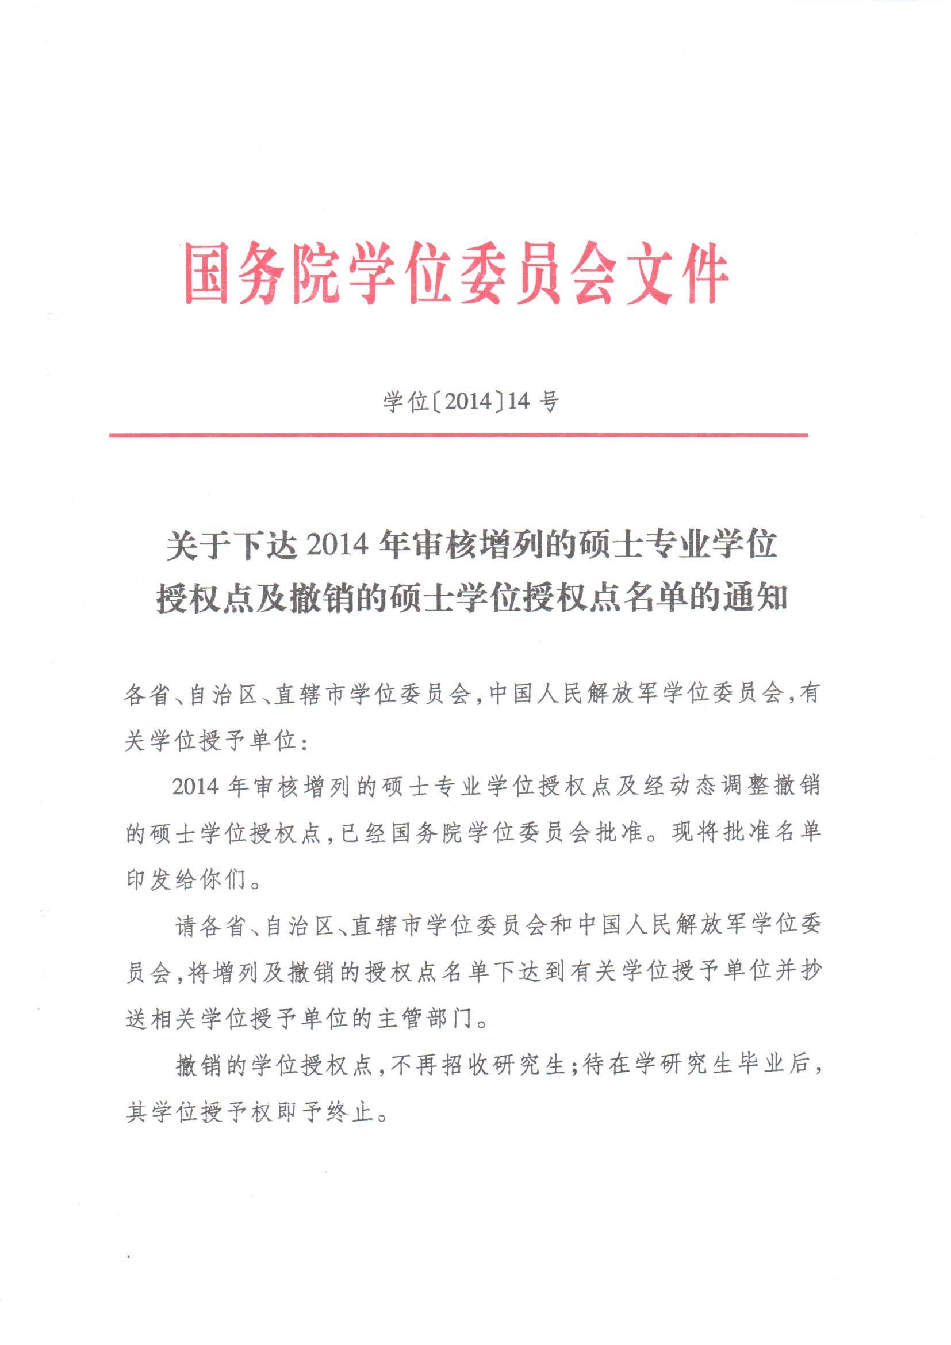

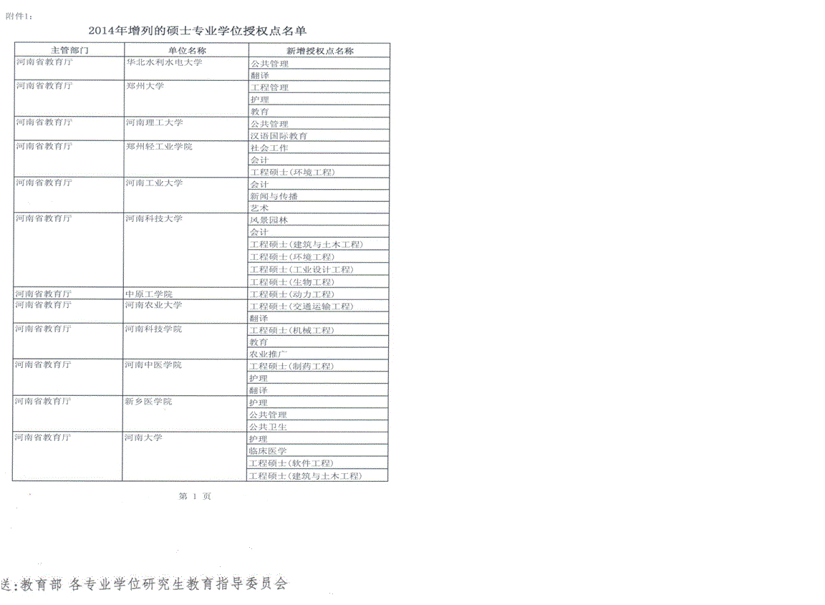



教育部关于批准天津职业大学等33个单位为全国重点建设职业教育师资培养培训基地的通知

教师函[2012]5号

各省、自治区、直辖市教育厅（教委），有关单位：

　　为贯彻落实教育规划纲要提出“依托相关高等学校和大中型企业，共建‘双师型’教师培养培训基地”的要求，进一步完善职业教育师资培养培训体系，在省级教育行政部门推荐和单位申报、专家集中评审和现场考察的基础上，决定批准天津职业大学等33个单位为全国重点建设职业教育师资培养培训基地，神州数码网络（北京）有限公司等2个单位为全国职业教育师资专业技能培训示范单位。

　　各地教育行政部门要高度重视基地建设工作，切实加强对基地工作的指导和管理，加大投入和建设力度。要积极发挥基地在职业教育师资培养培训和职教科研方面的作用。要结合本地区职业教育发展的需要,加强省级职业教育师资基地建设,满足职业院校教师培养培训的要求。

　　各基地和示范单位要成立由主管领导担任组长的基地（示范单位）工作领导小组，建立健全组织机构和管理制度，加强与教育行政部门、职业院校的联系，密切与行业、企业和其他职教师资基地的协作，加强培养培训项目建设，不断提高职业教育师资培养培训的质量，努力打造突出自身特色和优势的品牌项目，为职业教育师资培养培训工作发挥积极作用。

　　中华人民共和国教育部

　　二0一二年六月七日

附件1：

全国重点建设职业教育师资培养培训基地名单

| 序号 | 单位名称 | 序号 | 单位名称 |
| --- | --- | --- | --- |
| 1 | 教育部职业教育中心研究所 | 26 | 贵州轻工职业技术学院 |
| 2 | 天津职业大学 | 27 | 昆明冶金高等专科学校 |
| 3 | 河北工业职业技术学院 | 28 | 西藏大学农牧学院 |
| 4 | 邢台职业技术学院 | 29 | 陕西工业职业技术学院 |
| 5 | 太原理工大学 | 30 | 兰州城市学院 |
| 6 | 内蒙古机电职业技术学院 | 31 | 兰州石化职业技术学院 |
| 7 | 辽宁省交通高等专科学校 | 32 | 新疆大学 |
| 8 | 东北农业大学 | 33 | 新疆农业职业技术学院 |
| 9 | 黑龙江建筑职业技术学院 |  |  |
| 10 | 上海商学院 |  |  |
| 11 | 浙江机电职业技术学院 |  |  |
| 12 | 安徽职业技术学院 |  |  |
| 13 | 漳州职业技术学院 |  |  |
| 14 | 南昌工程学院 |  |  |
| 15 | 山东省轻工工程学校 |  |  |
| 16 | 中原工学院 |  |  |
| 17 | 郑州轻工业学院 |  |  |
| 18 | 长沙民政职业技术学院 |  |  |
| 19 | 湖南铁道职业技术学院 |  |  |
| 20 | 湛江师范学院 |  |  |
| 21 | 广西师范大学 |  |  |

**教育部2012年中职骨干教师会计电算化专业培训任务书**

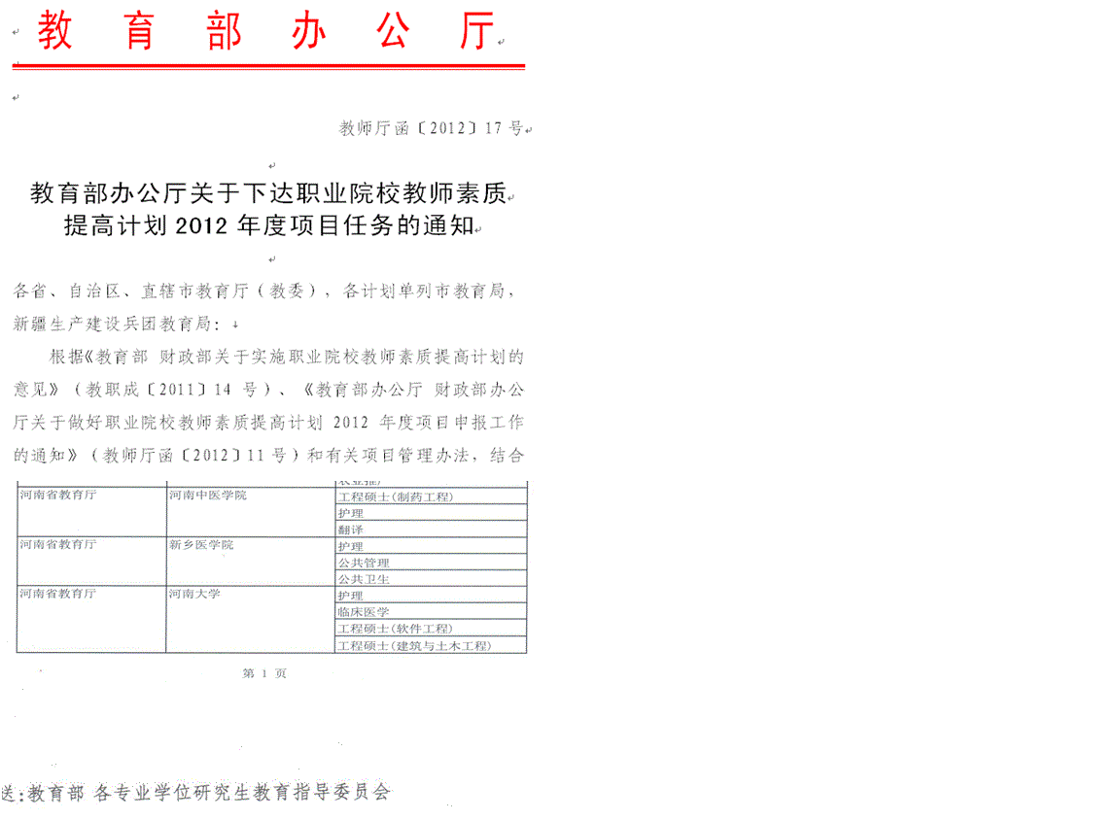

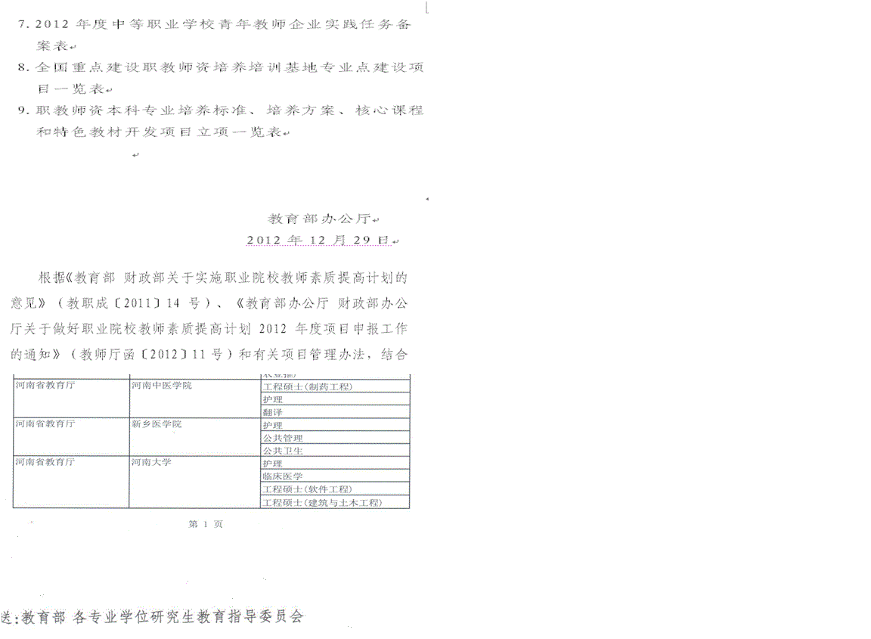

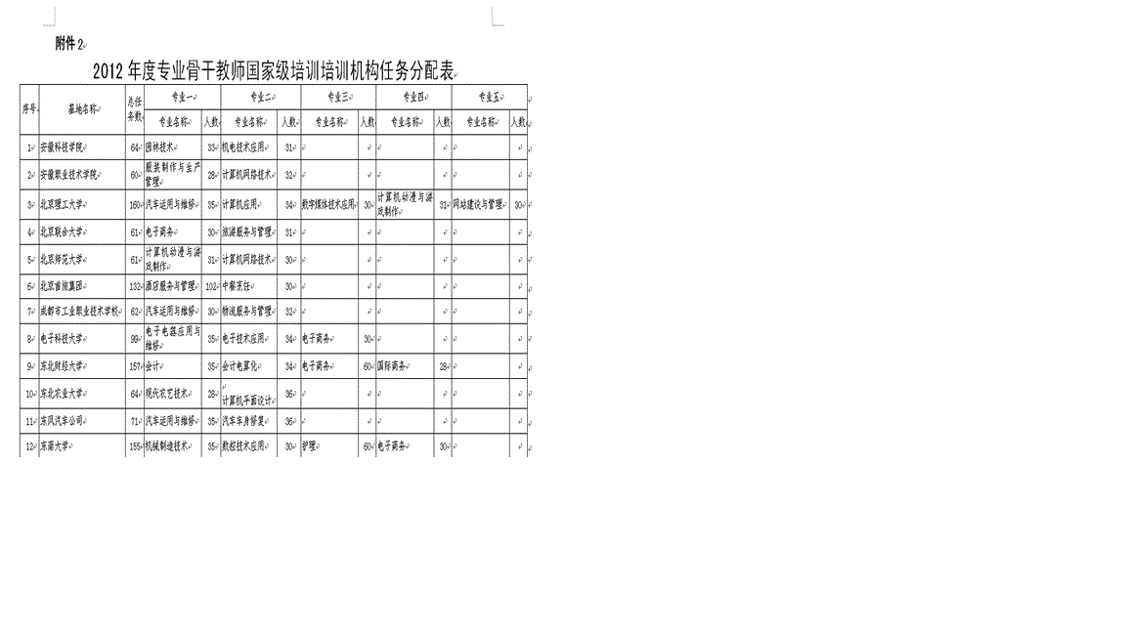

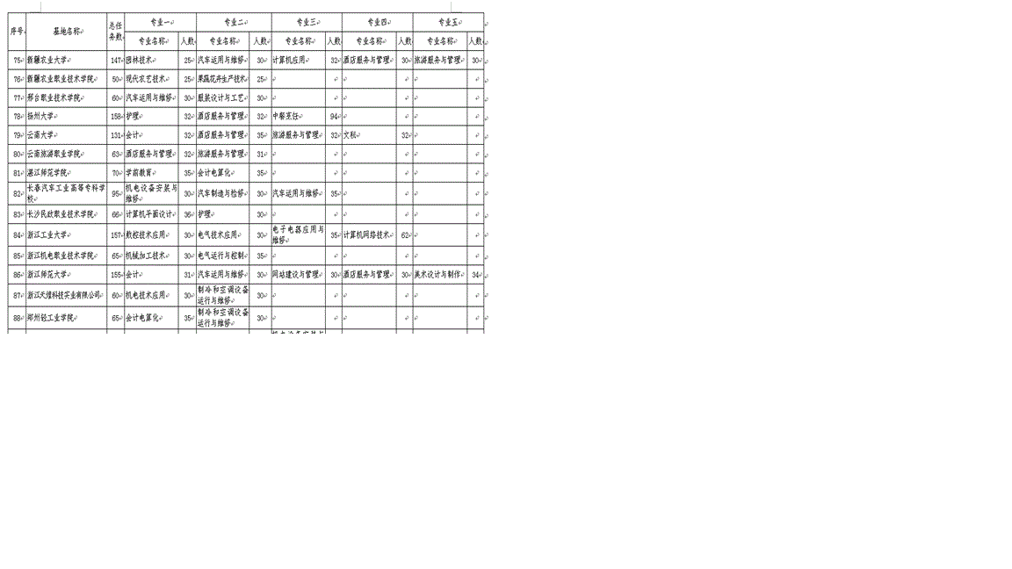  
**教育部职教师资培养培训会计专业点建设项目**

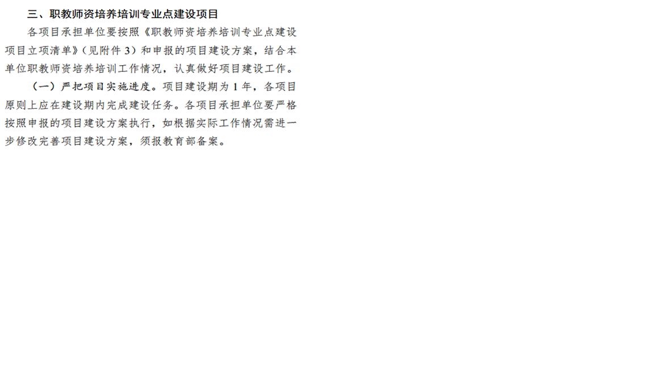

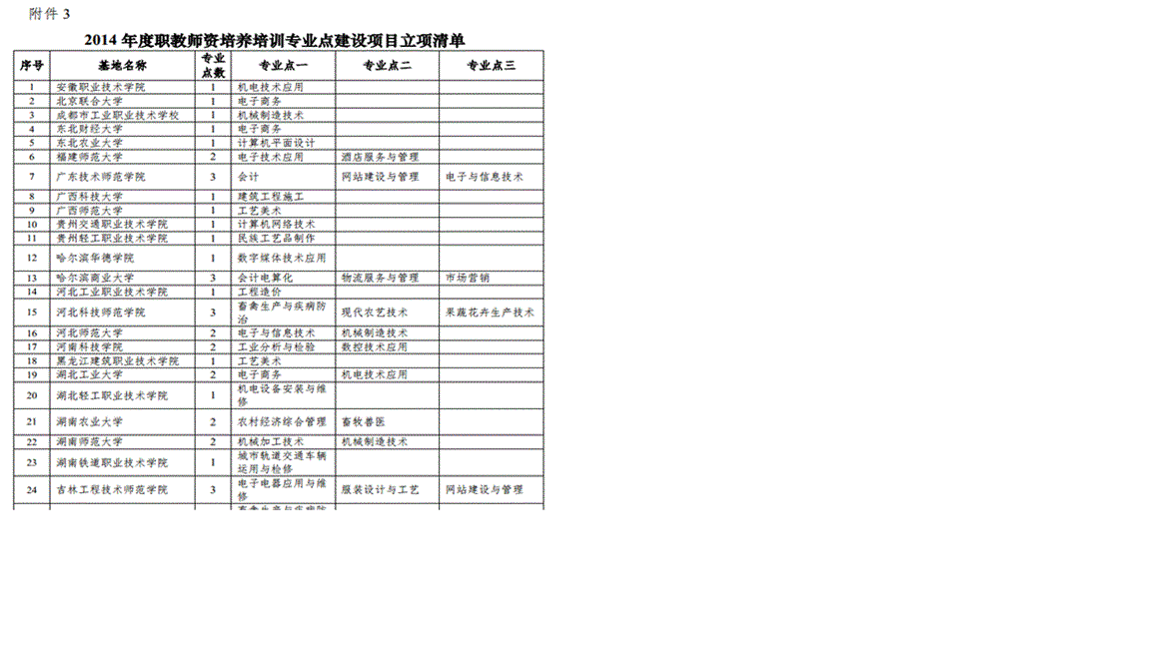

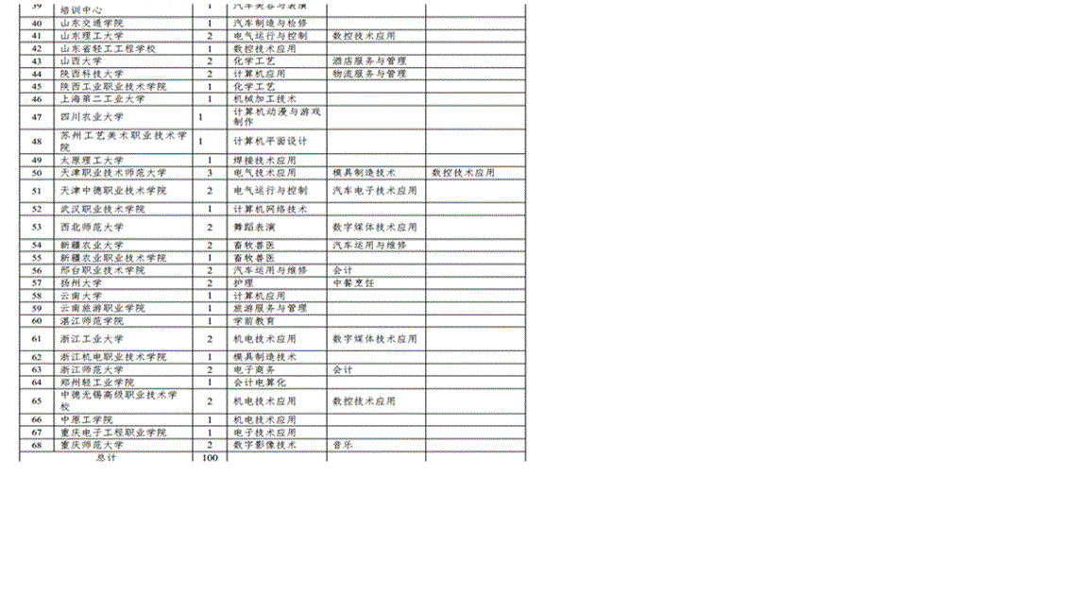

# 二、省级教学项目和成果

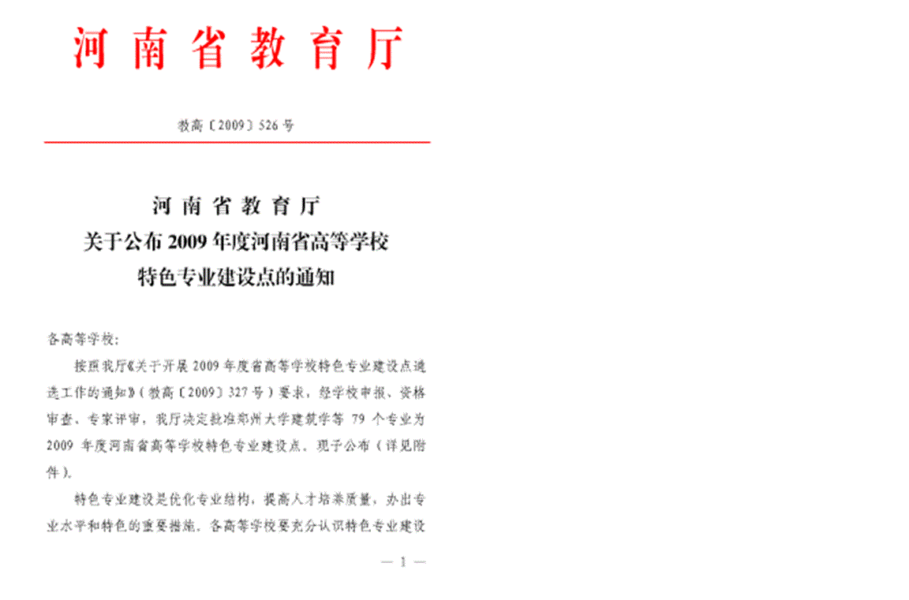

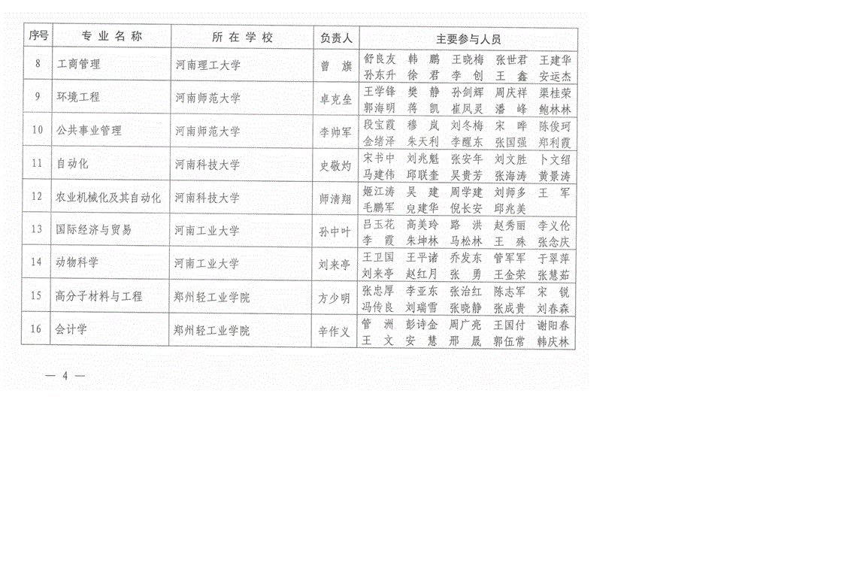

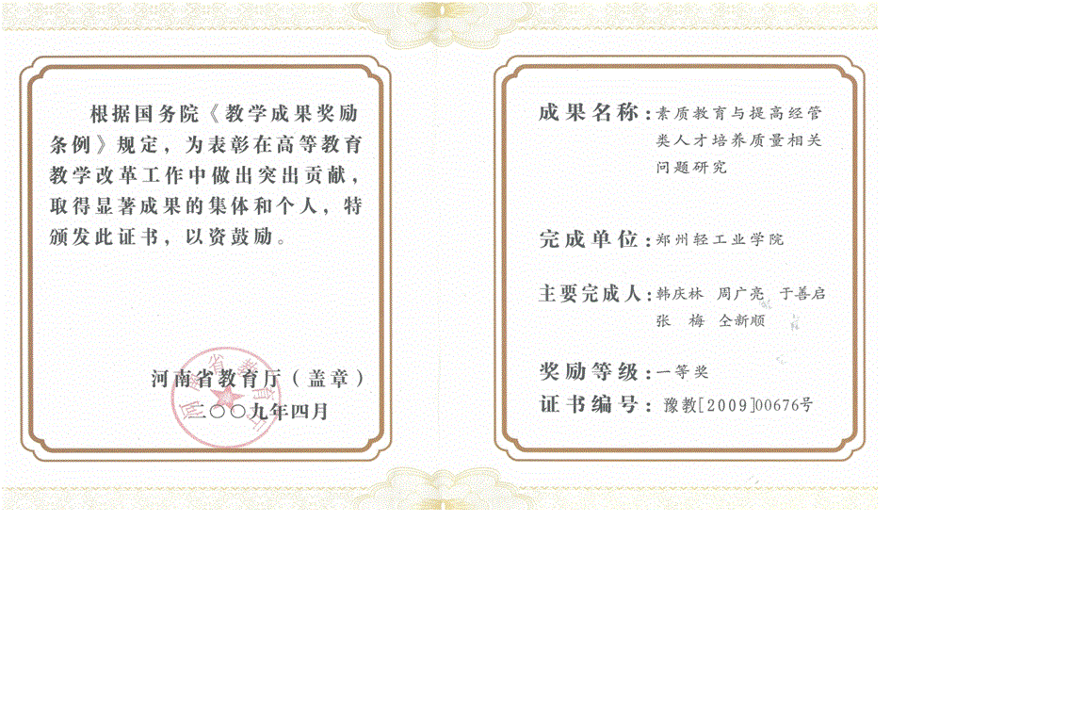

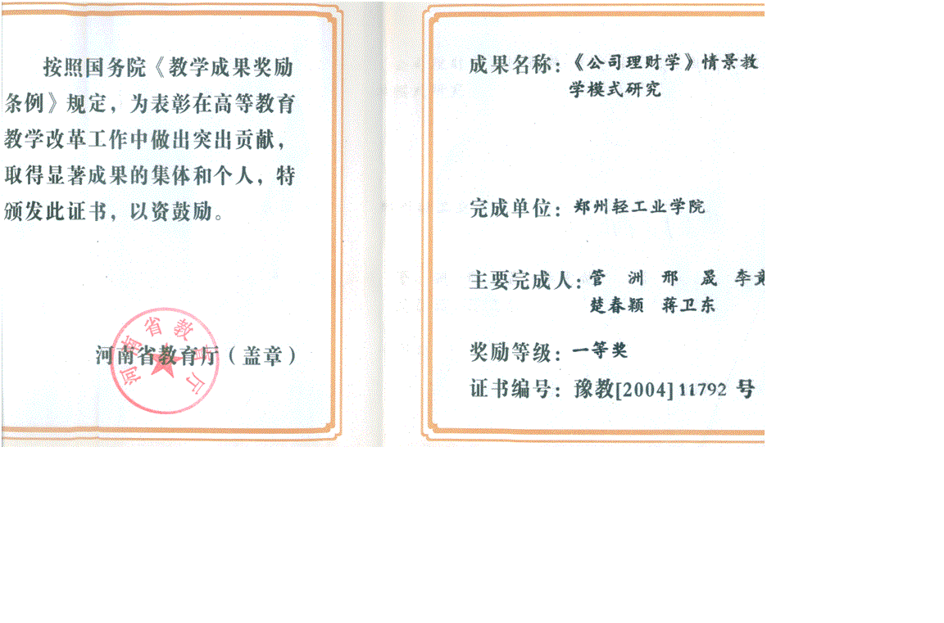

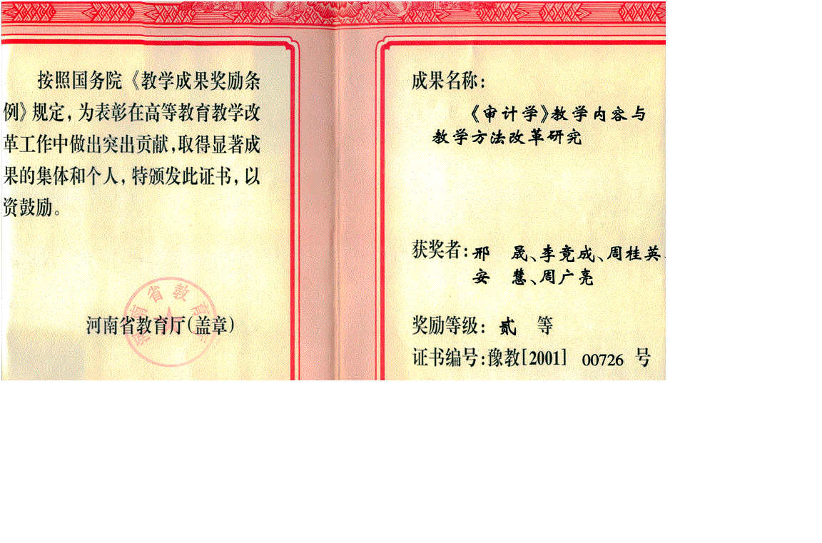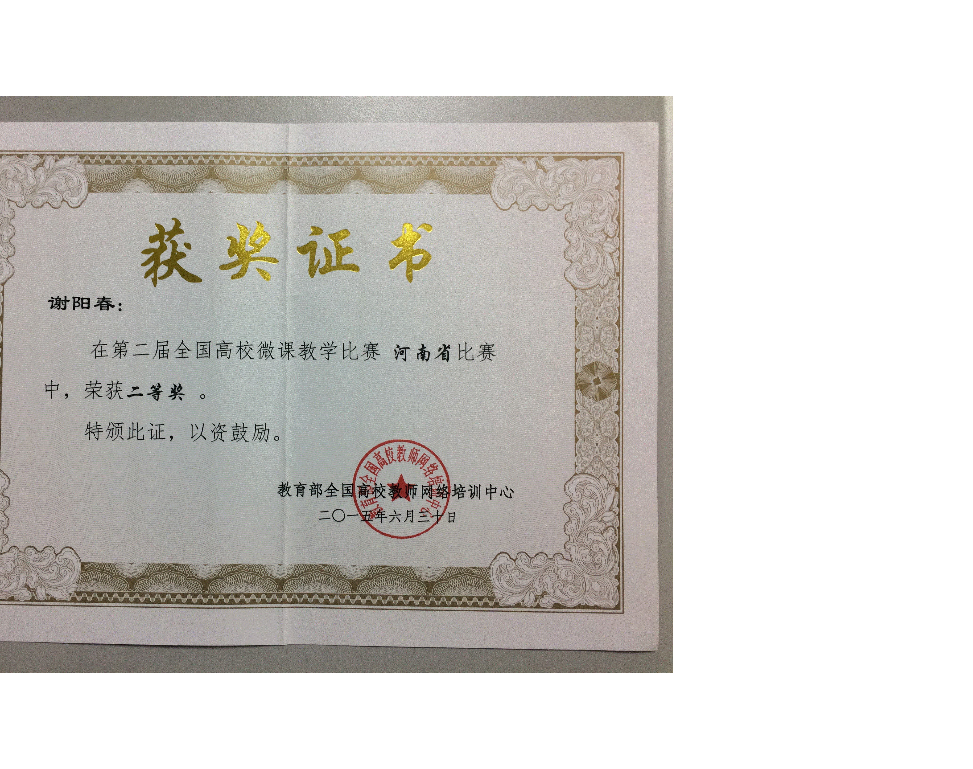

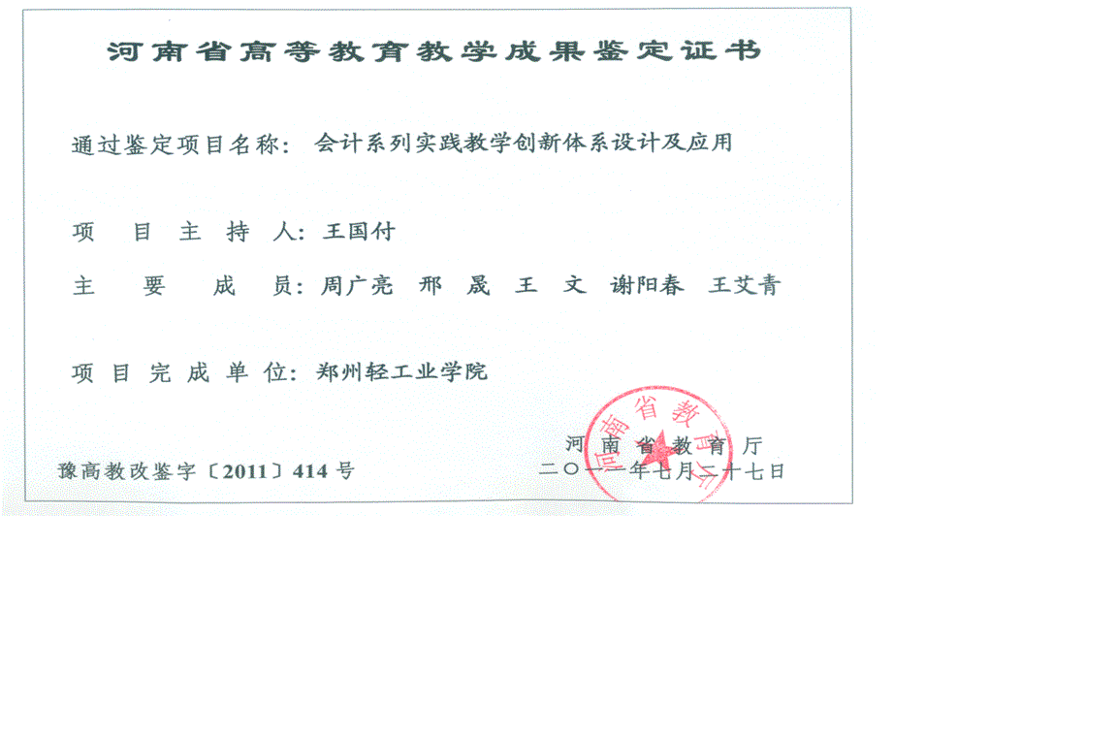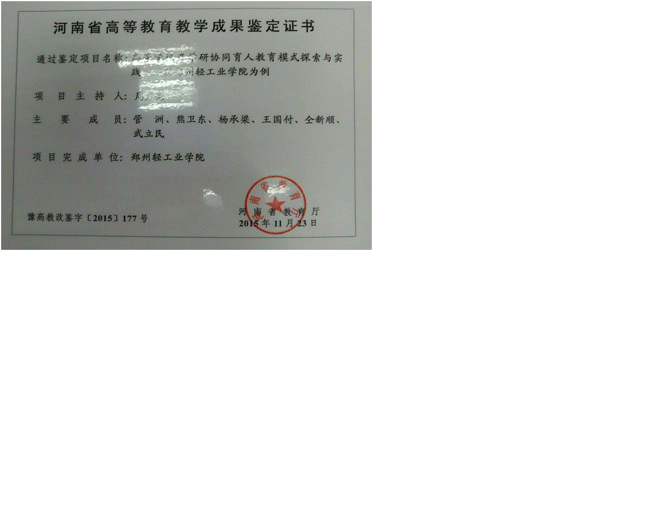

# 三、厅级和校级教学项目和成果

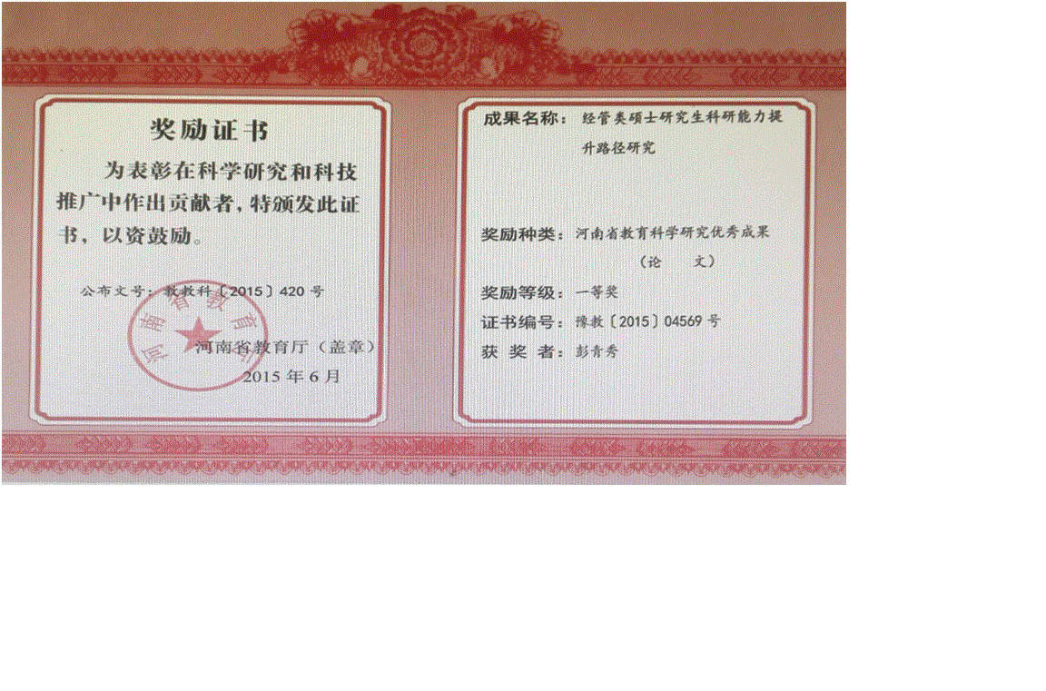



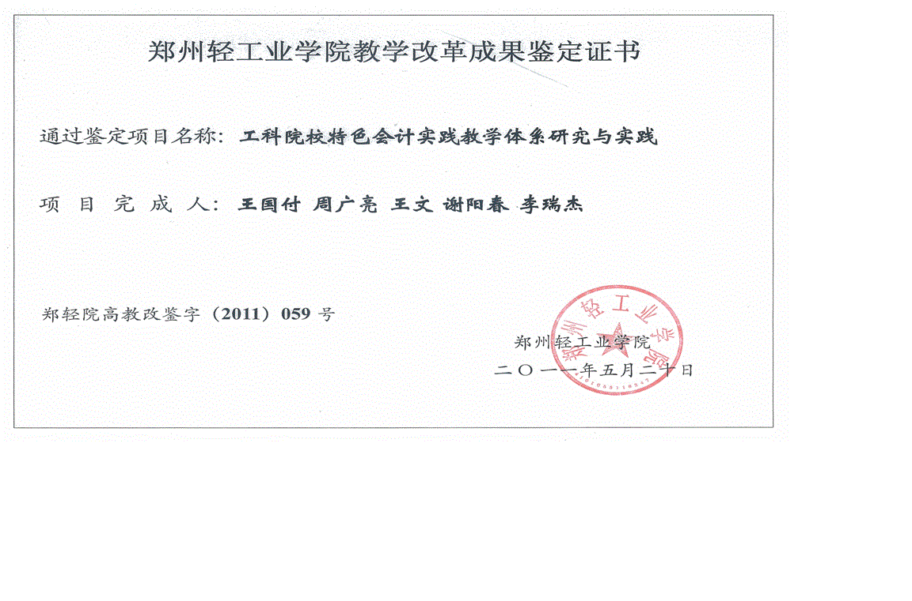

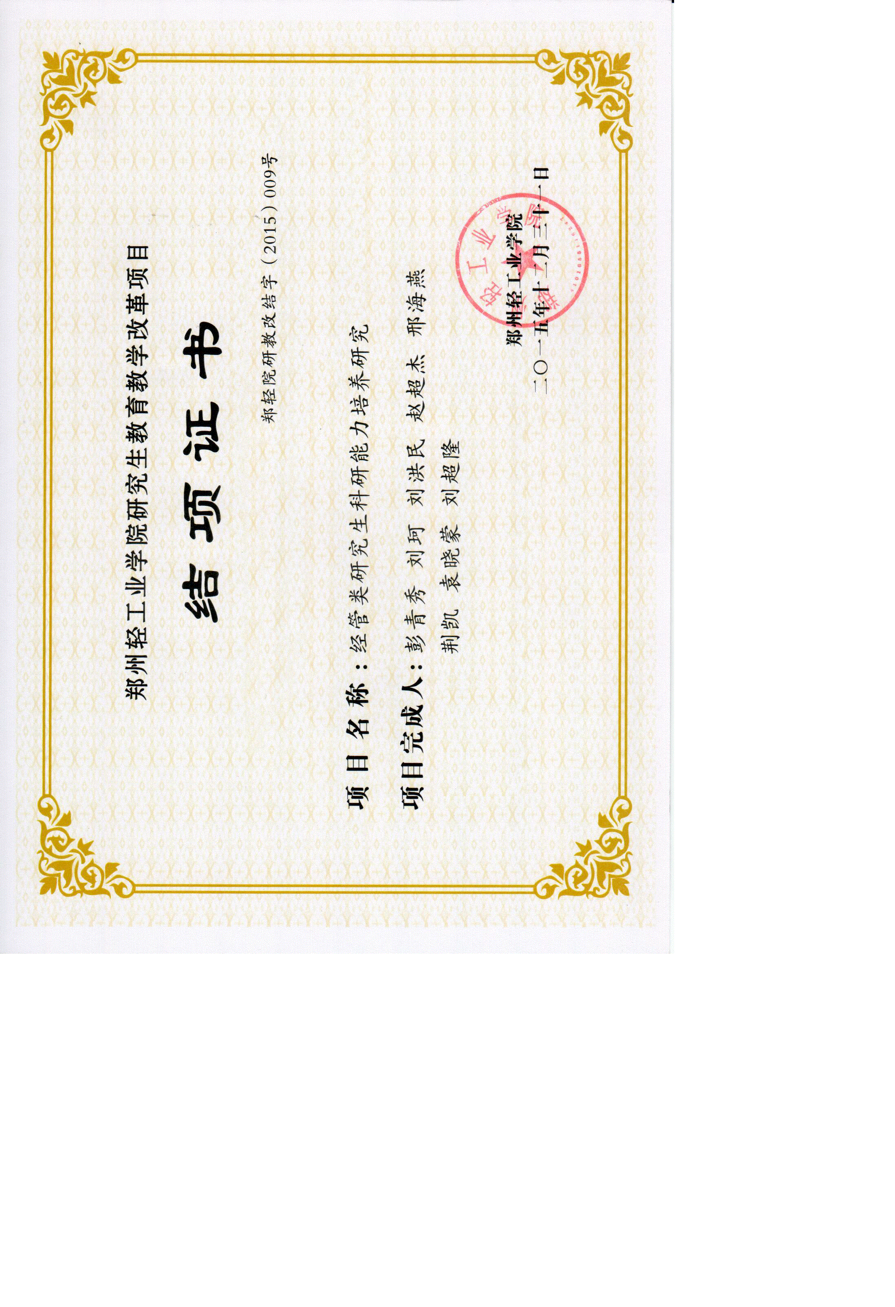



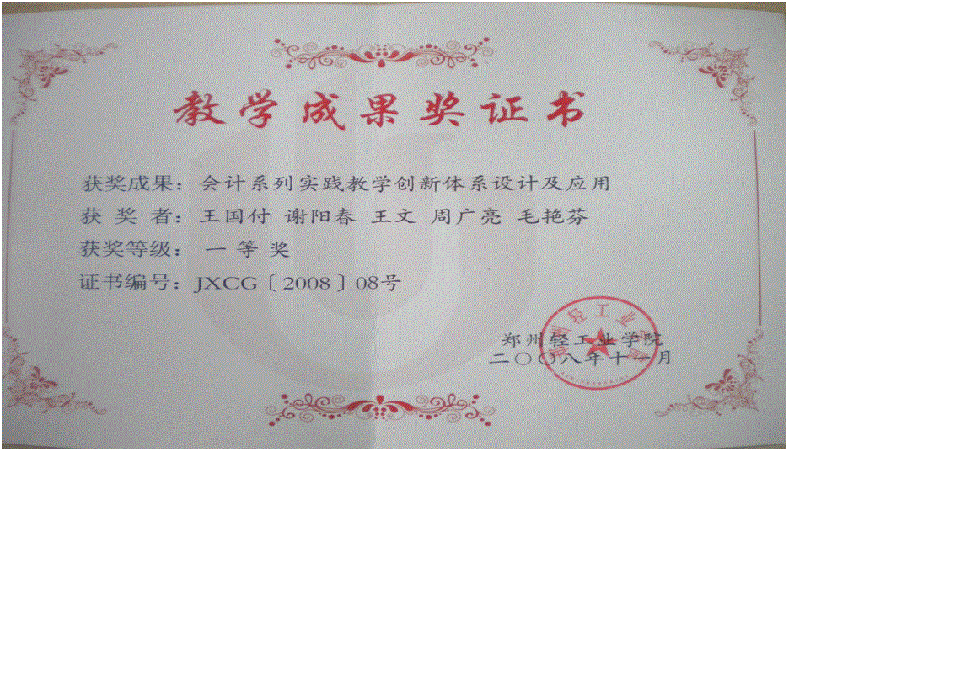

# 四、规划教材

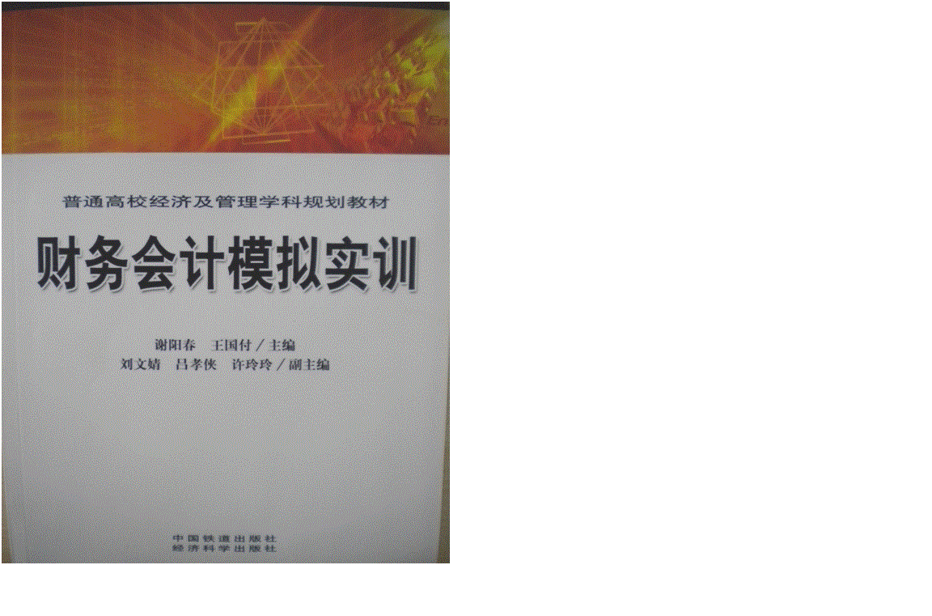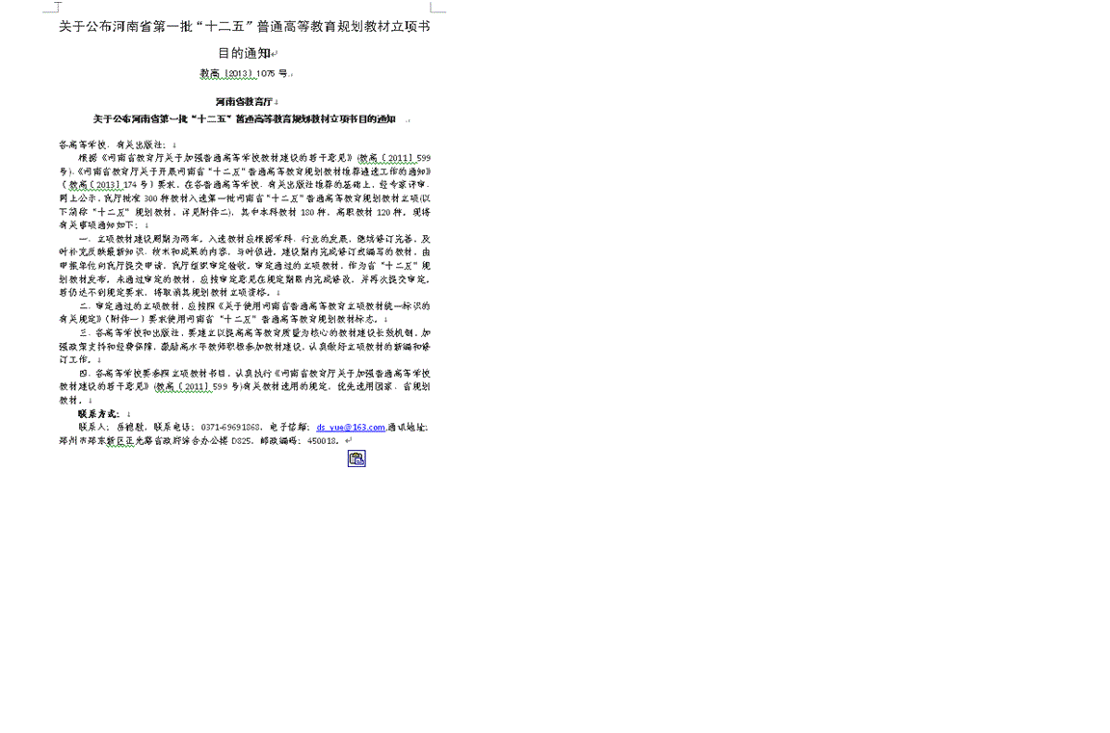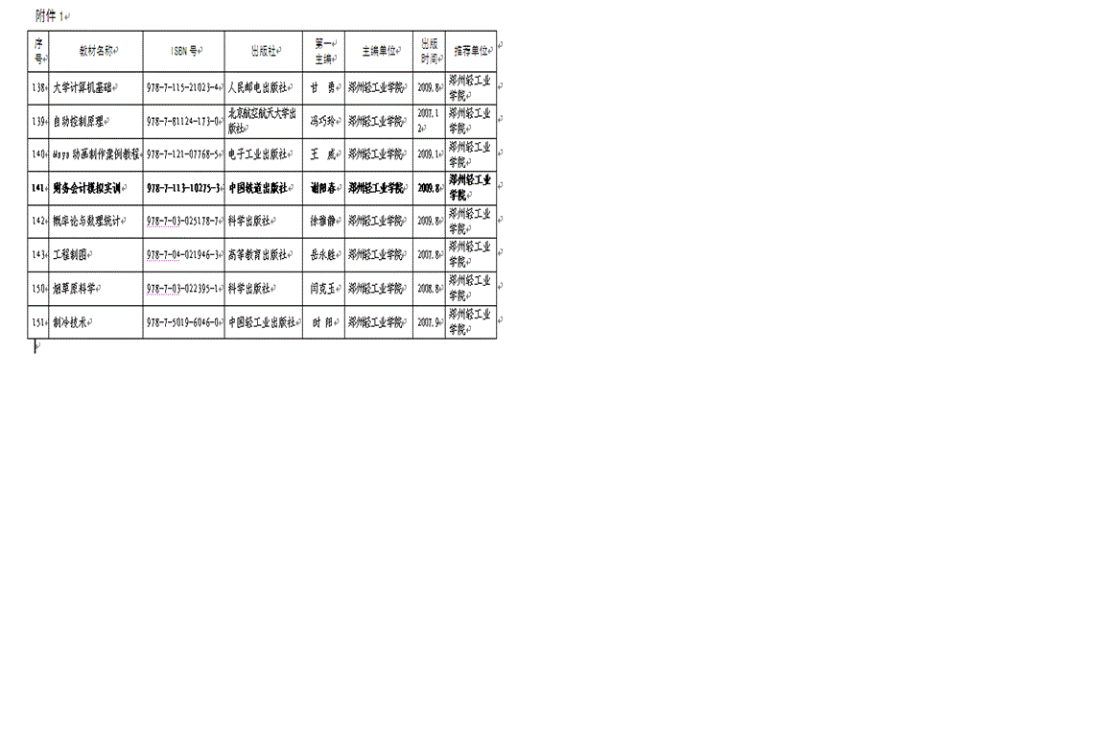

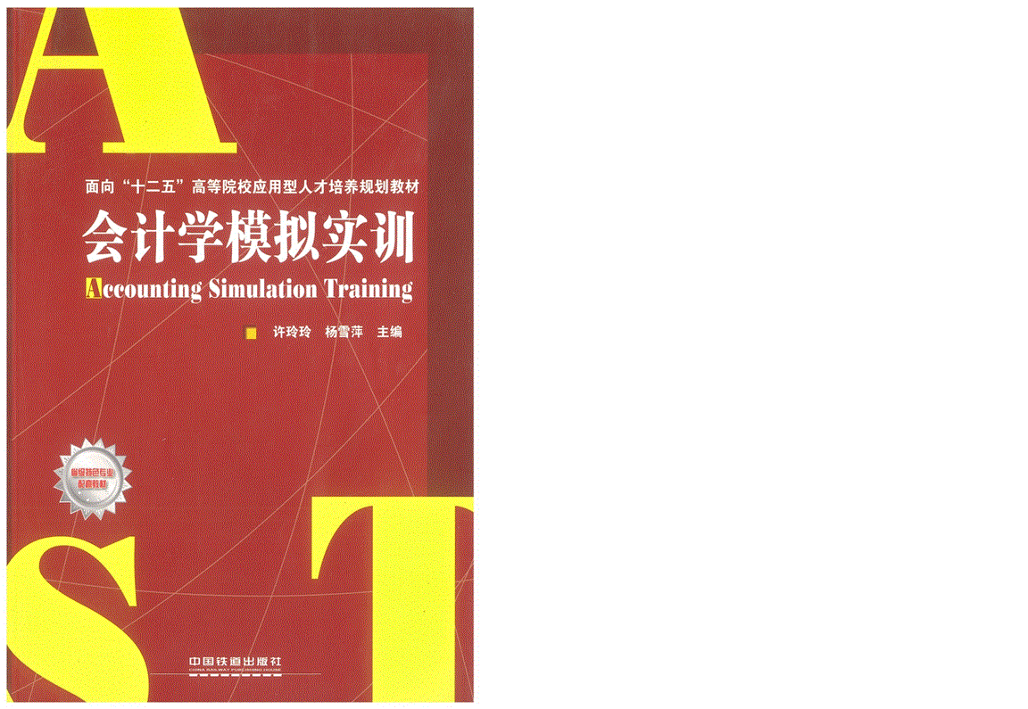





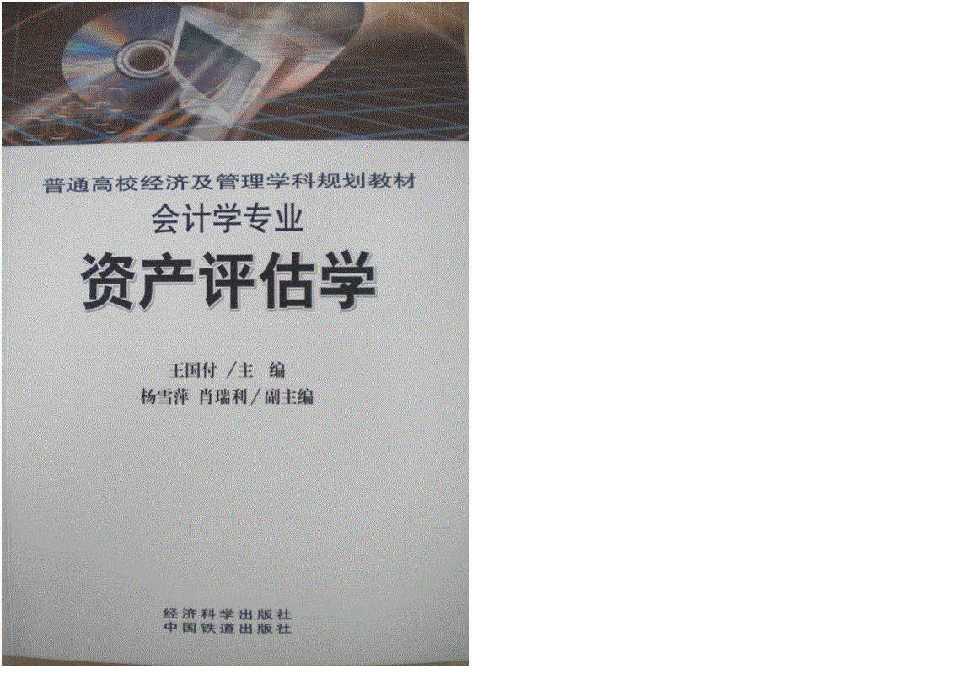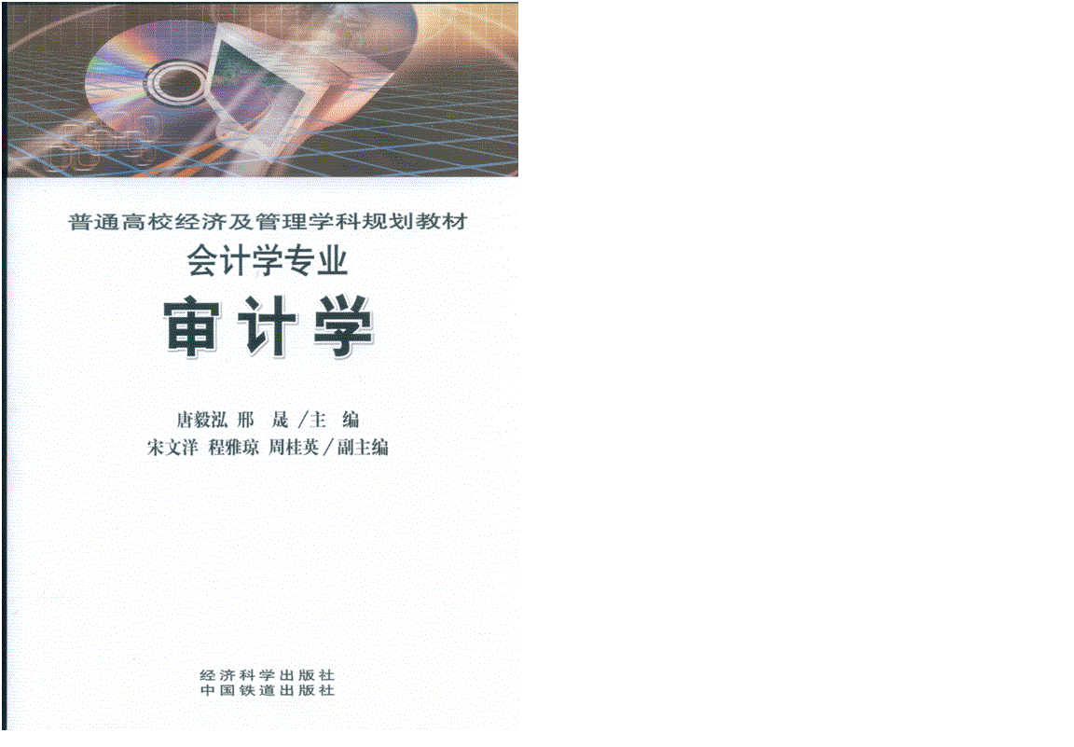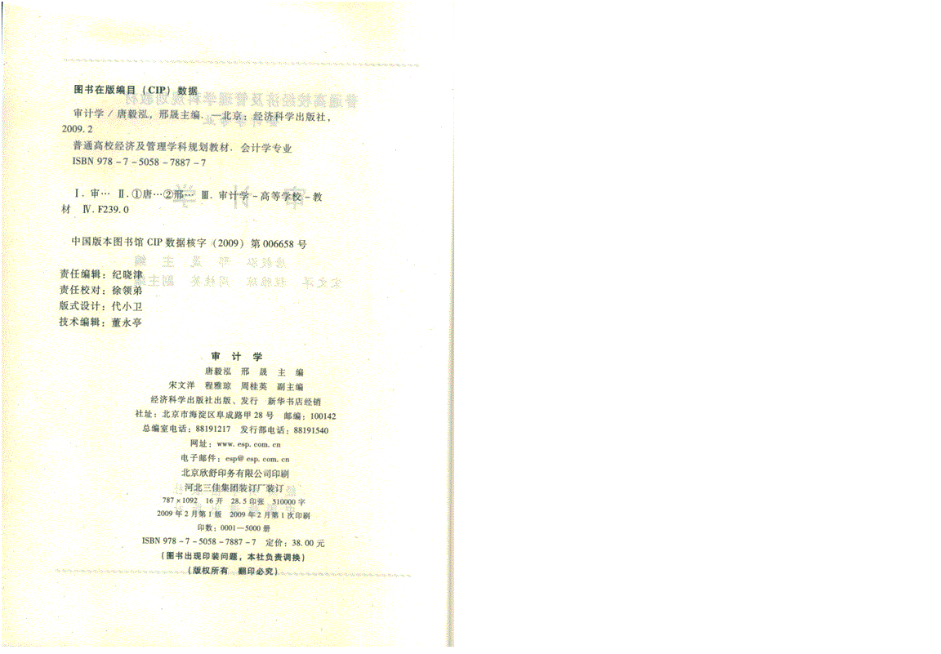



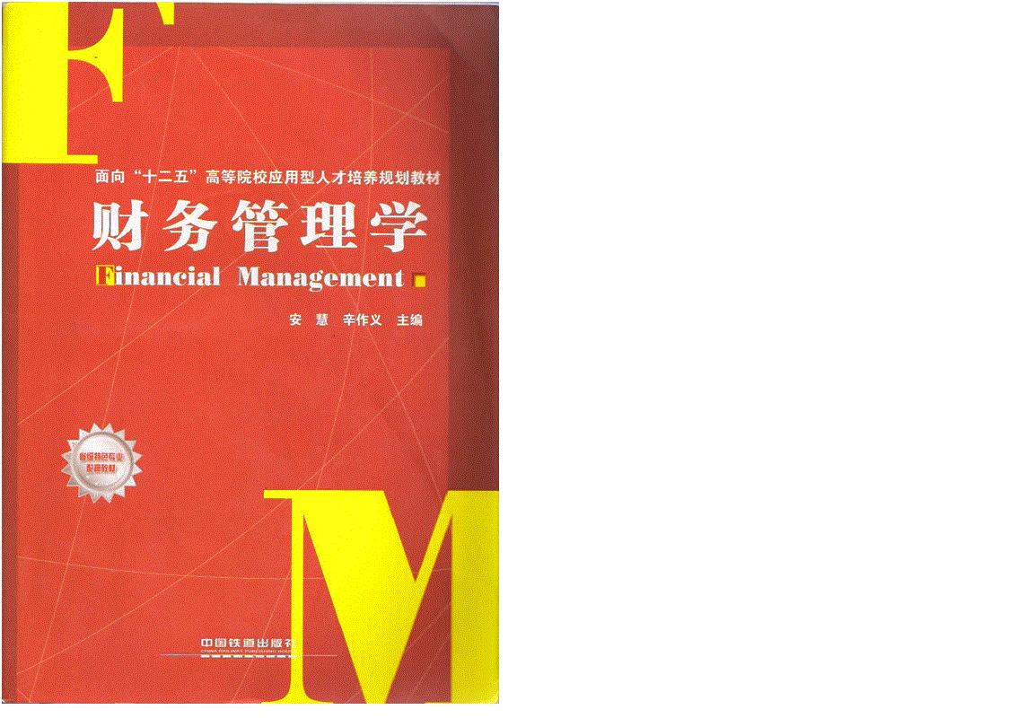

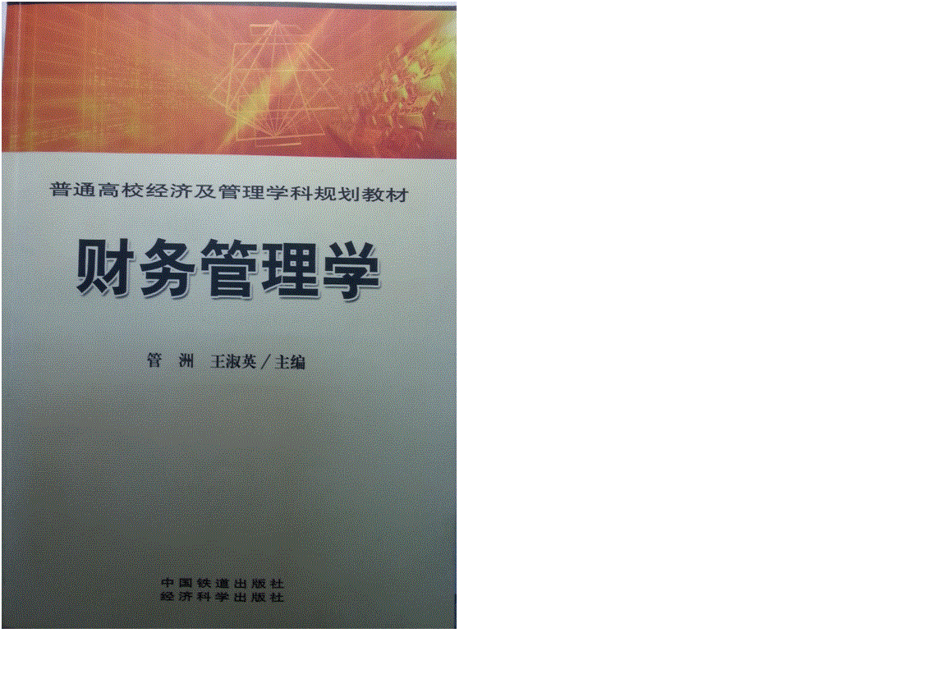

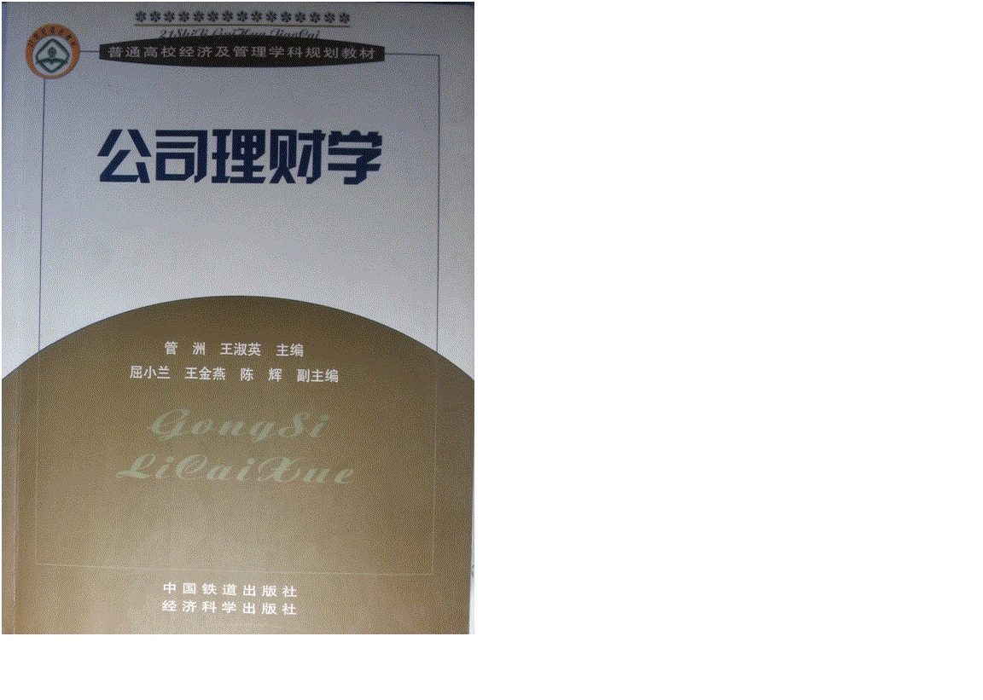

# 五、教研论文

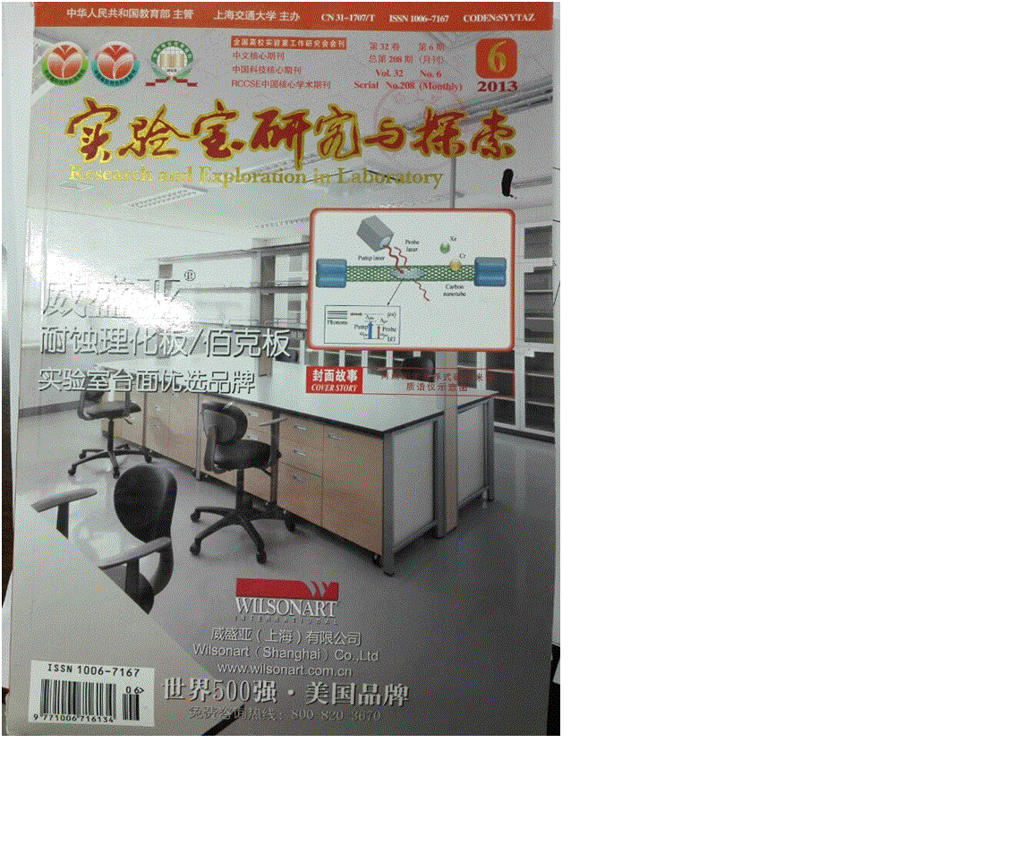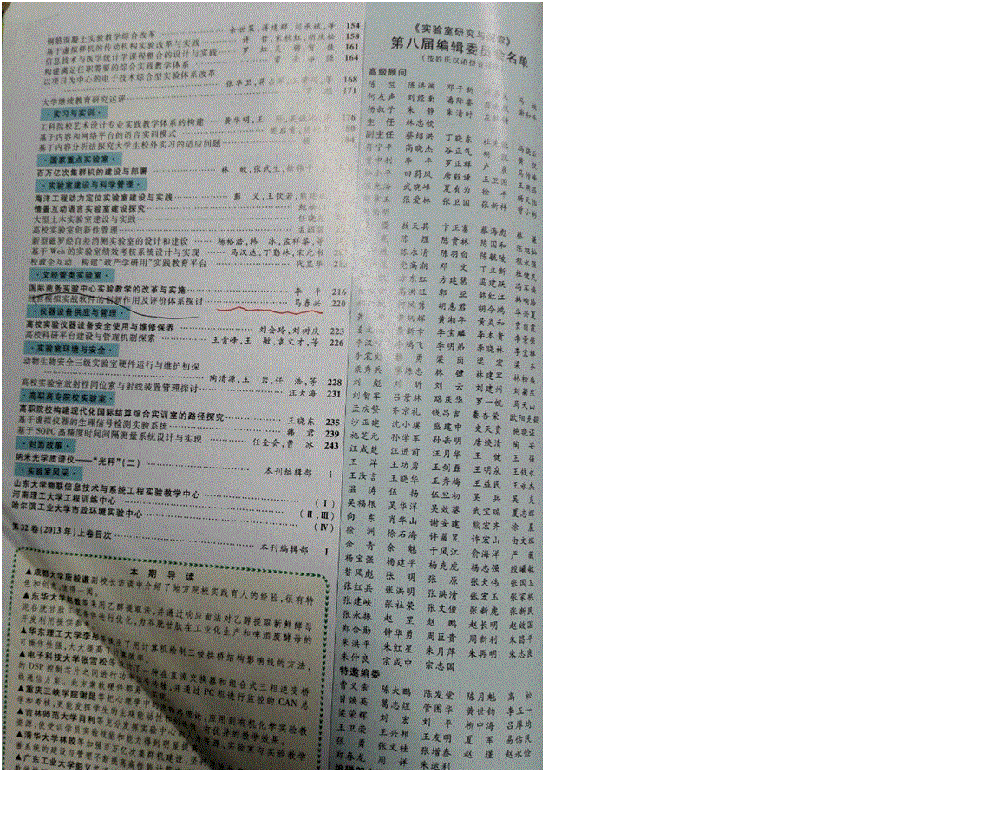

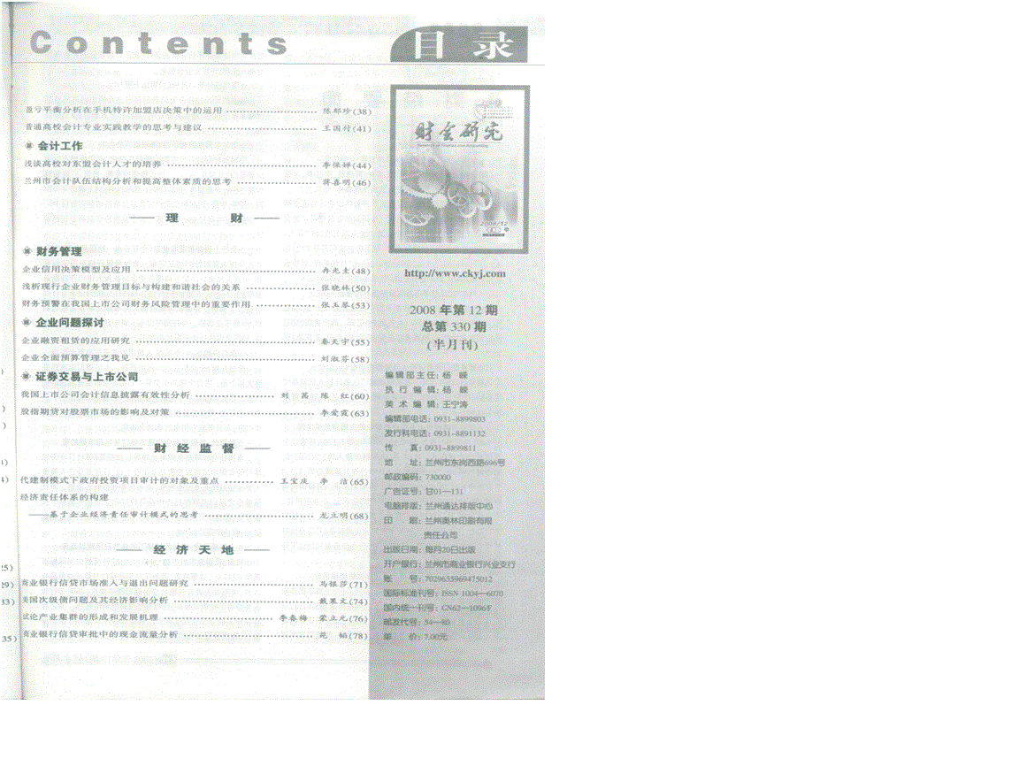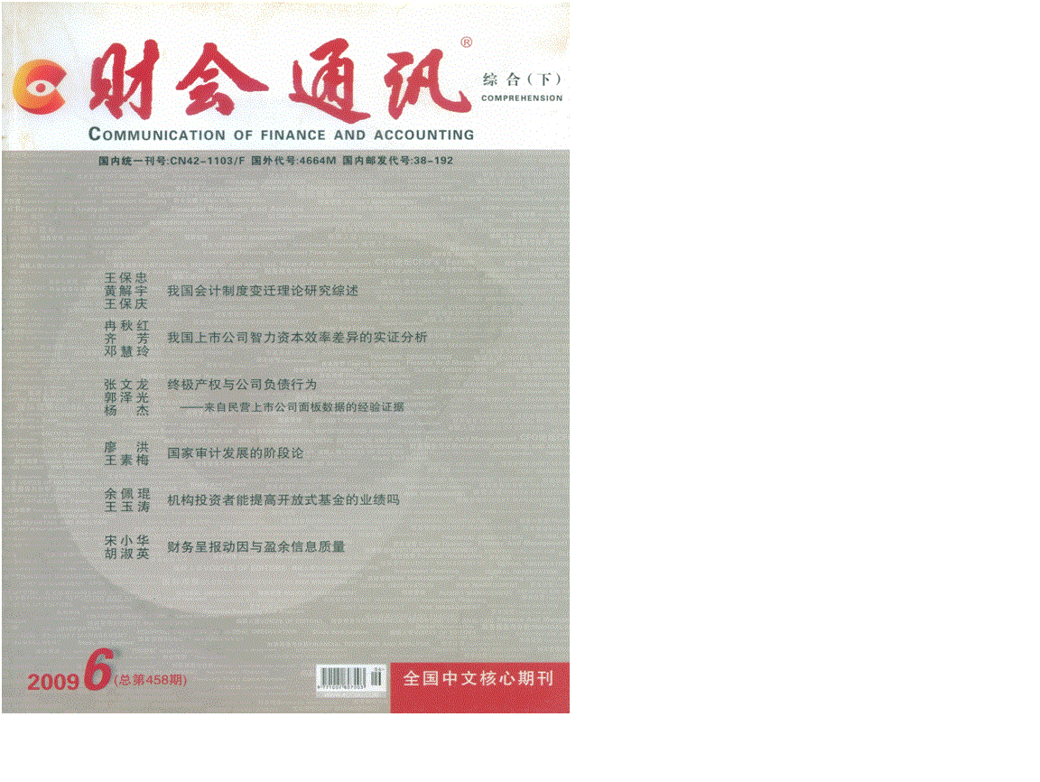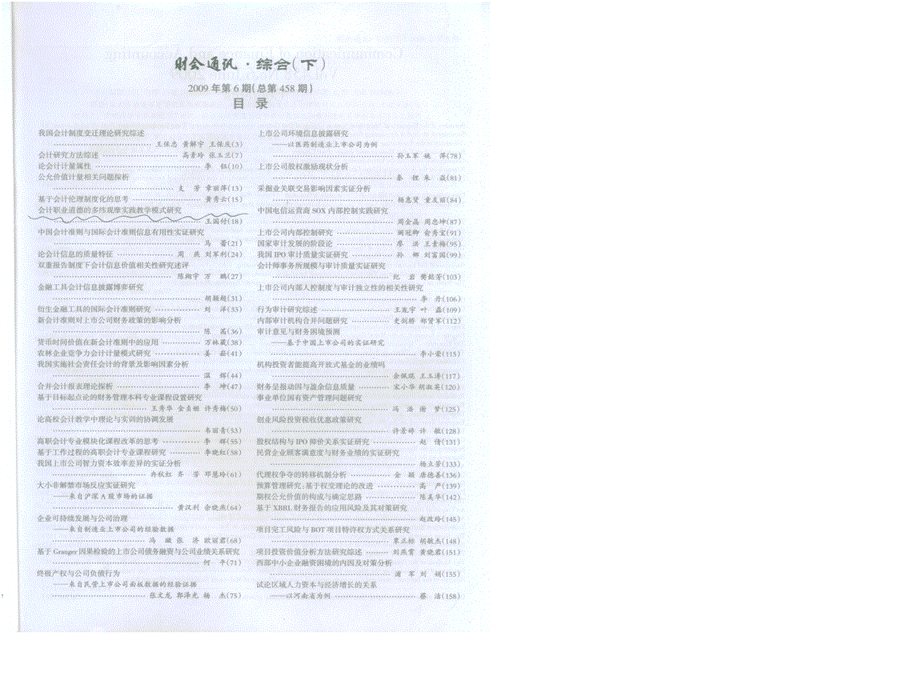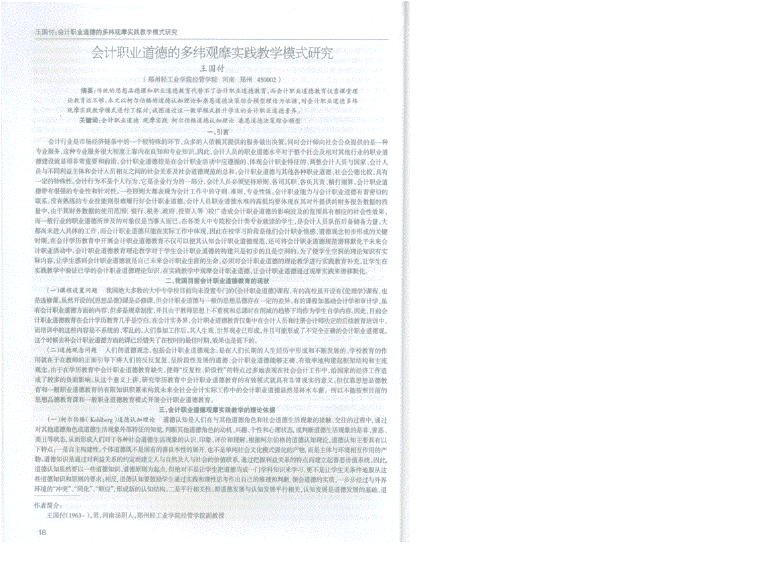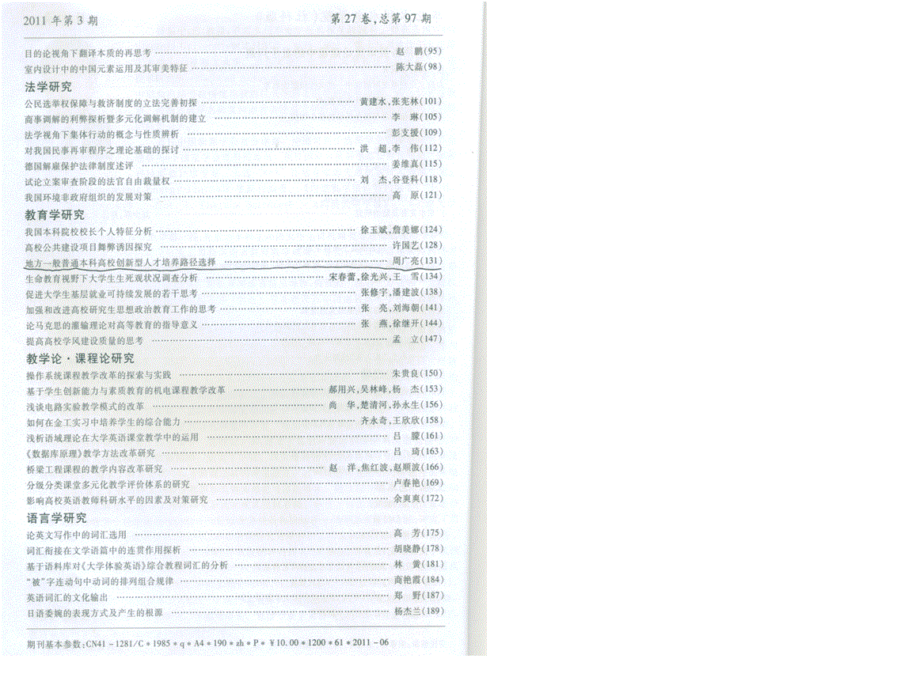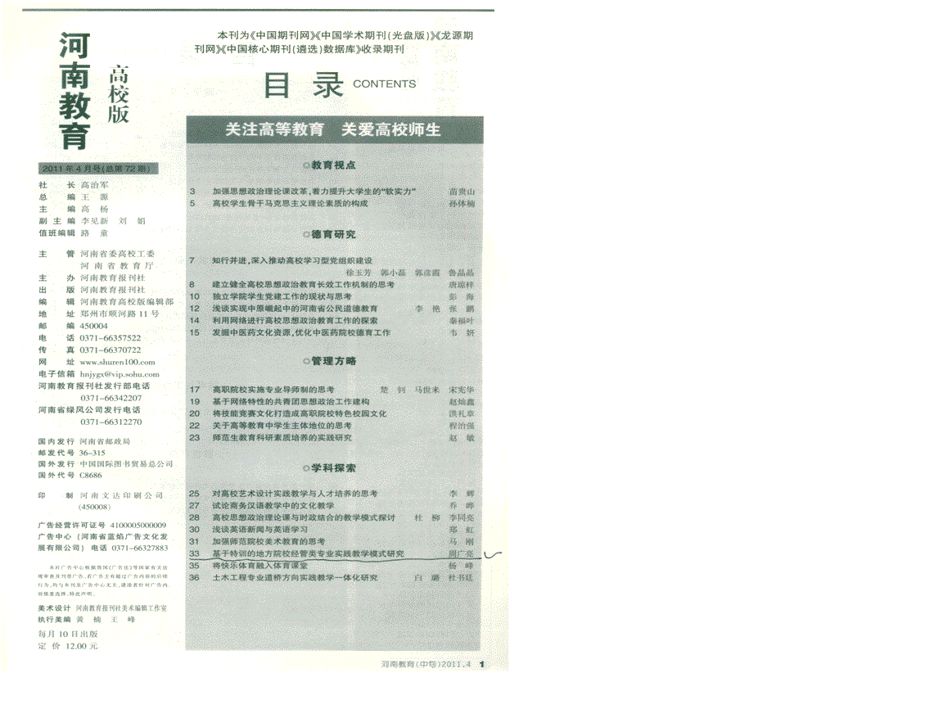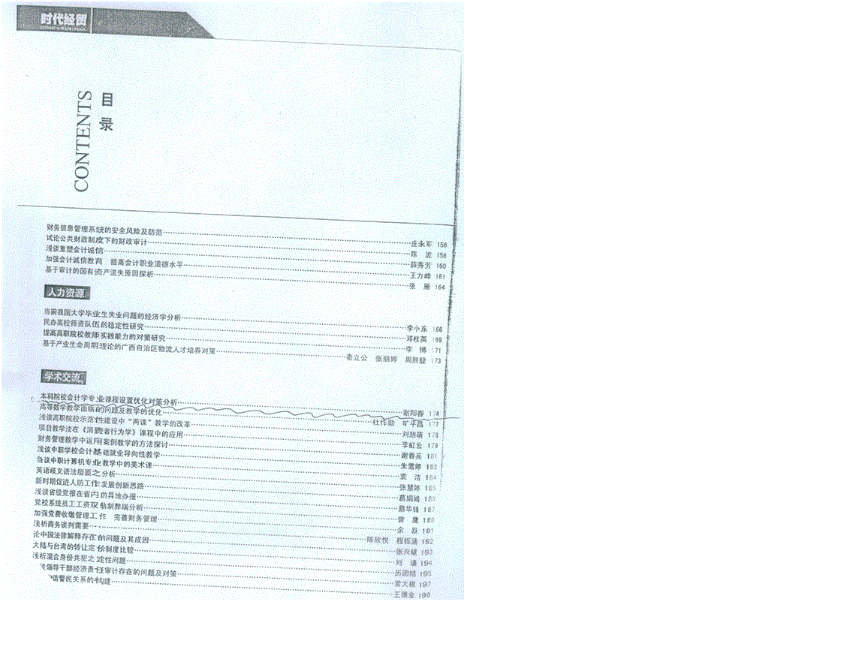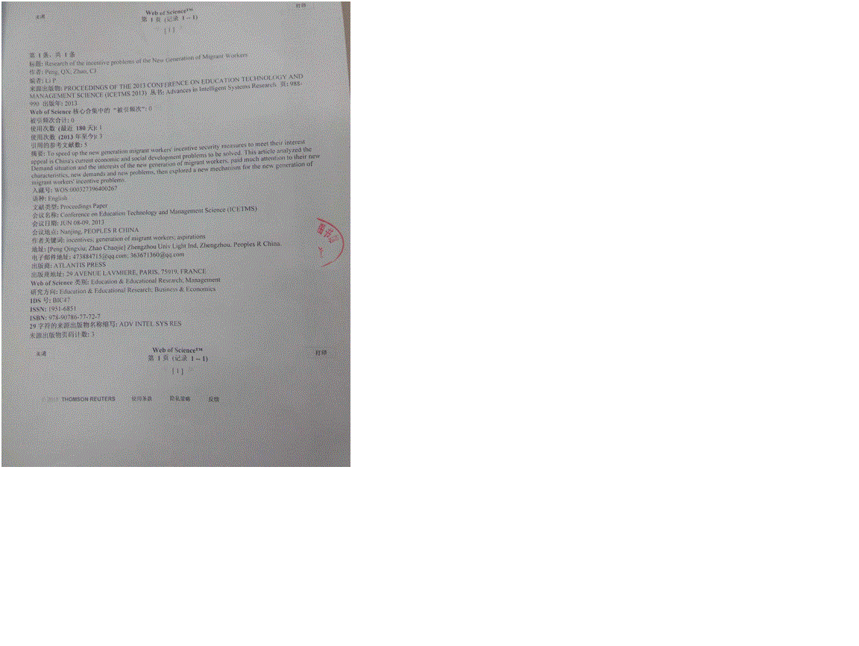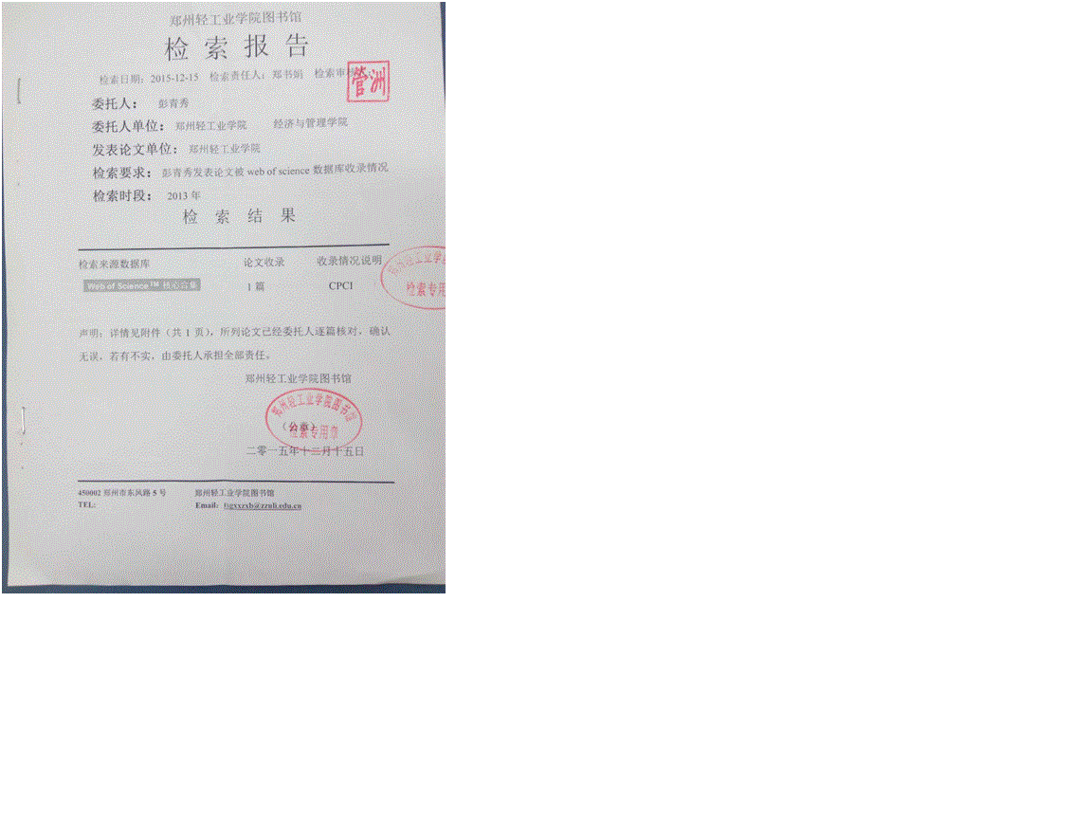

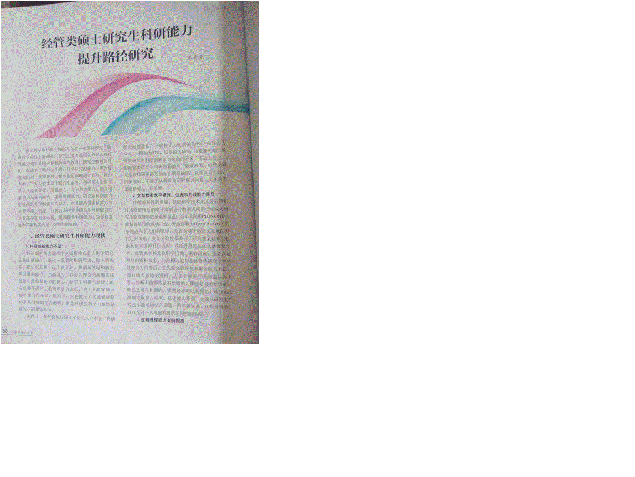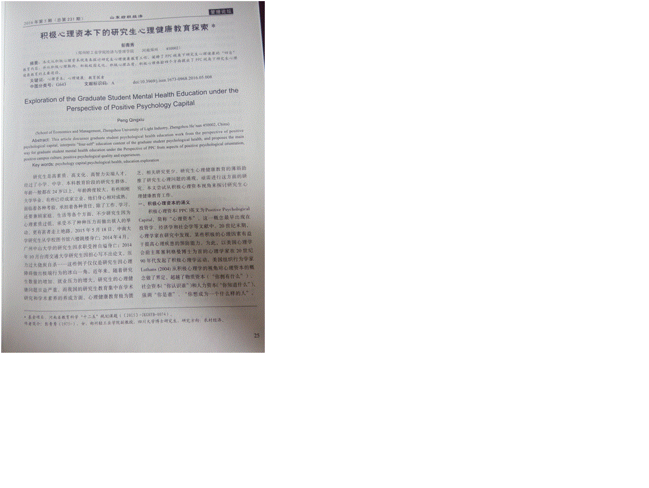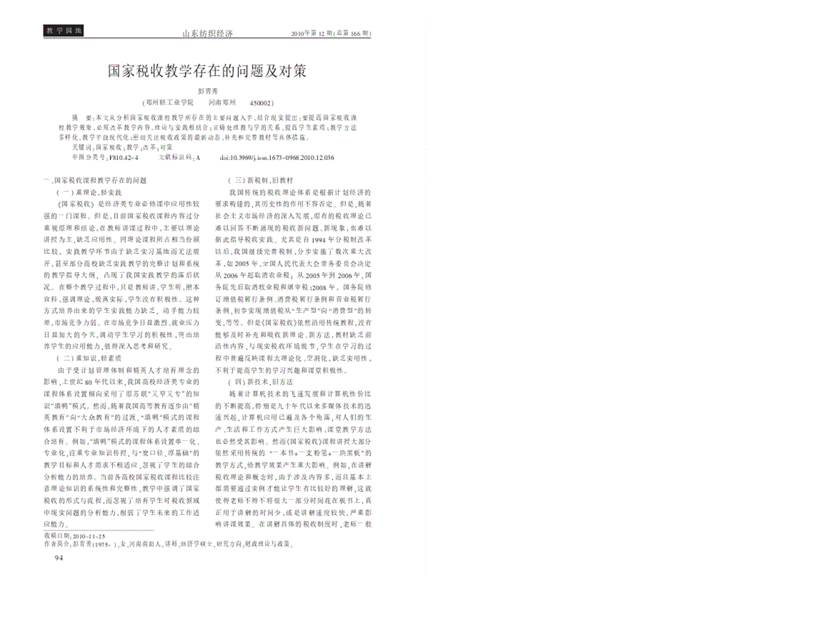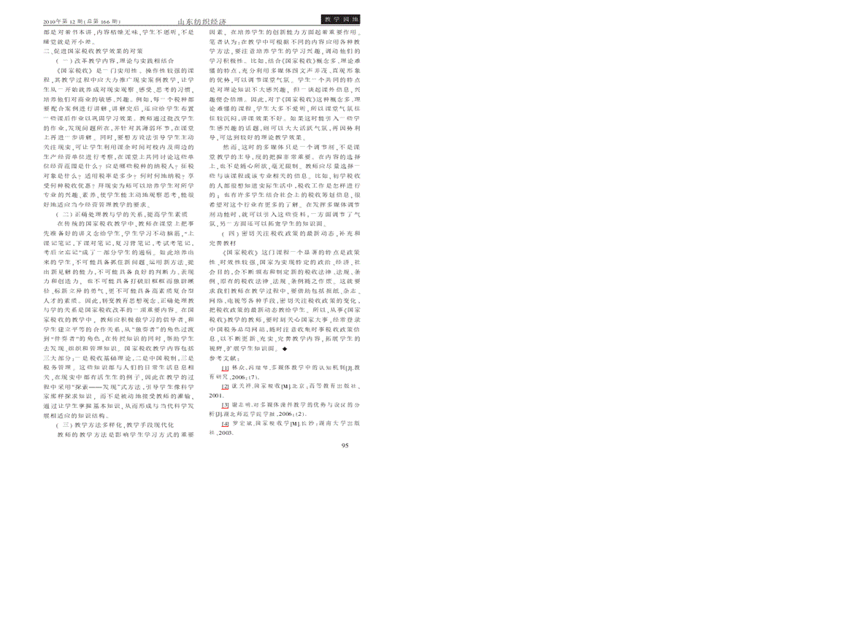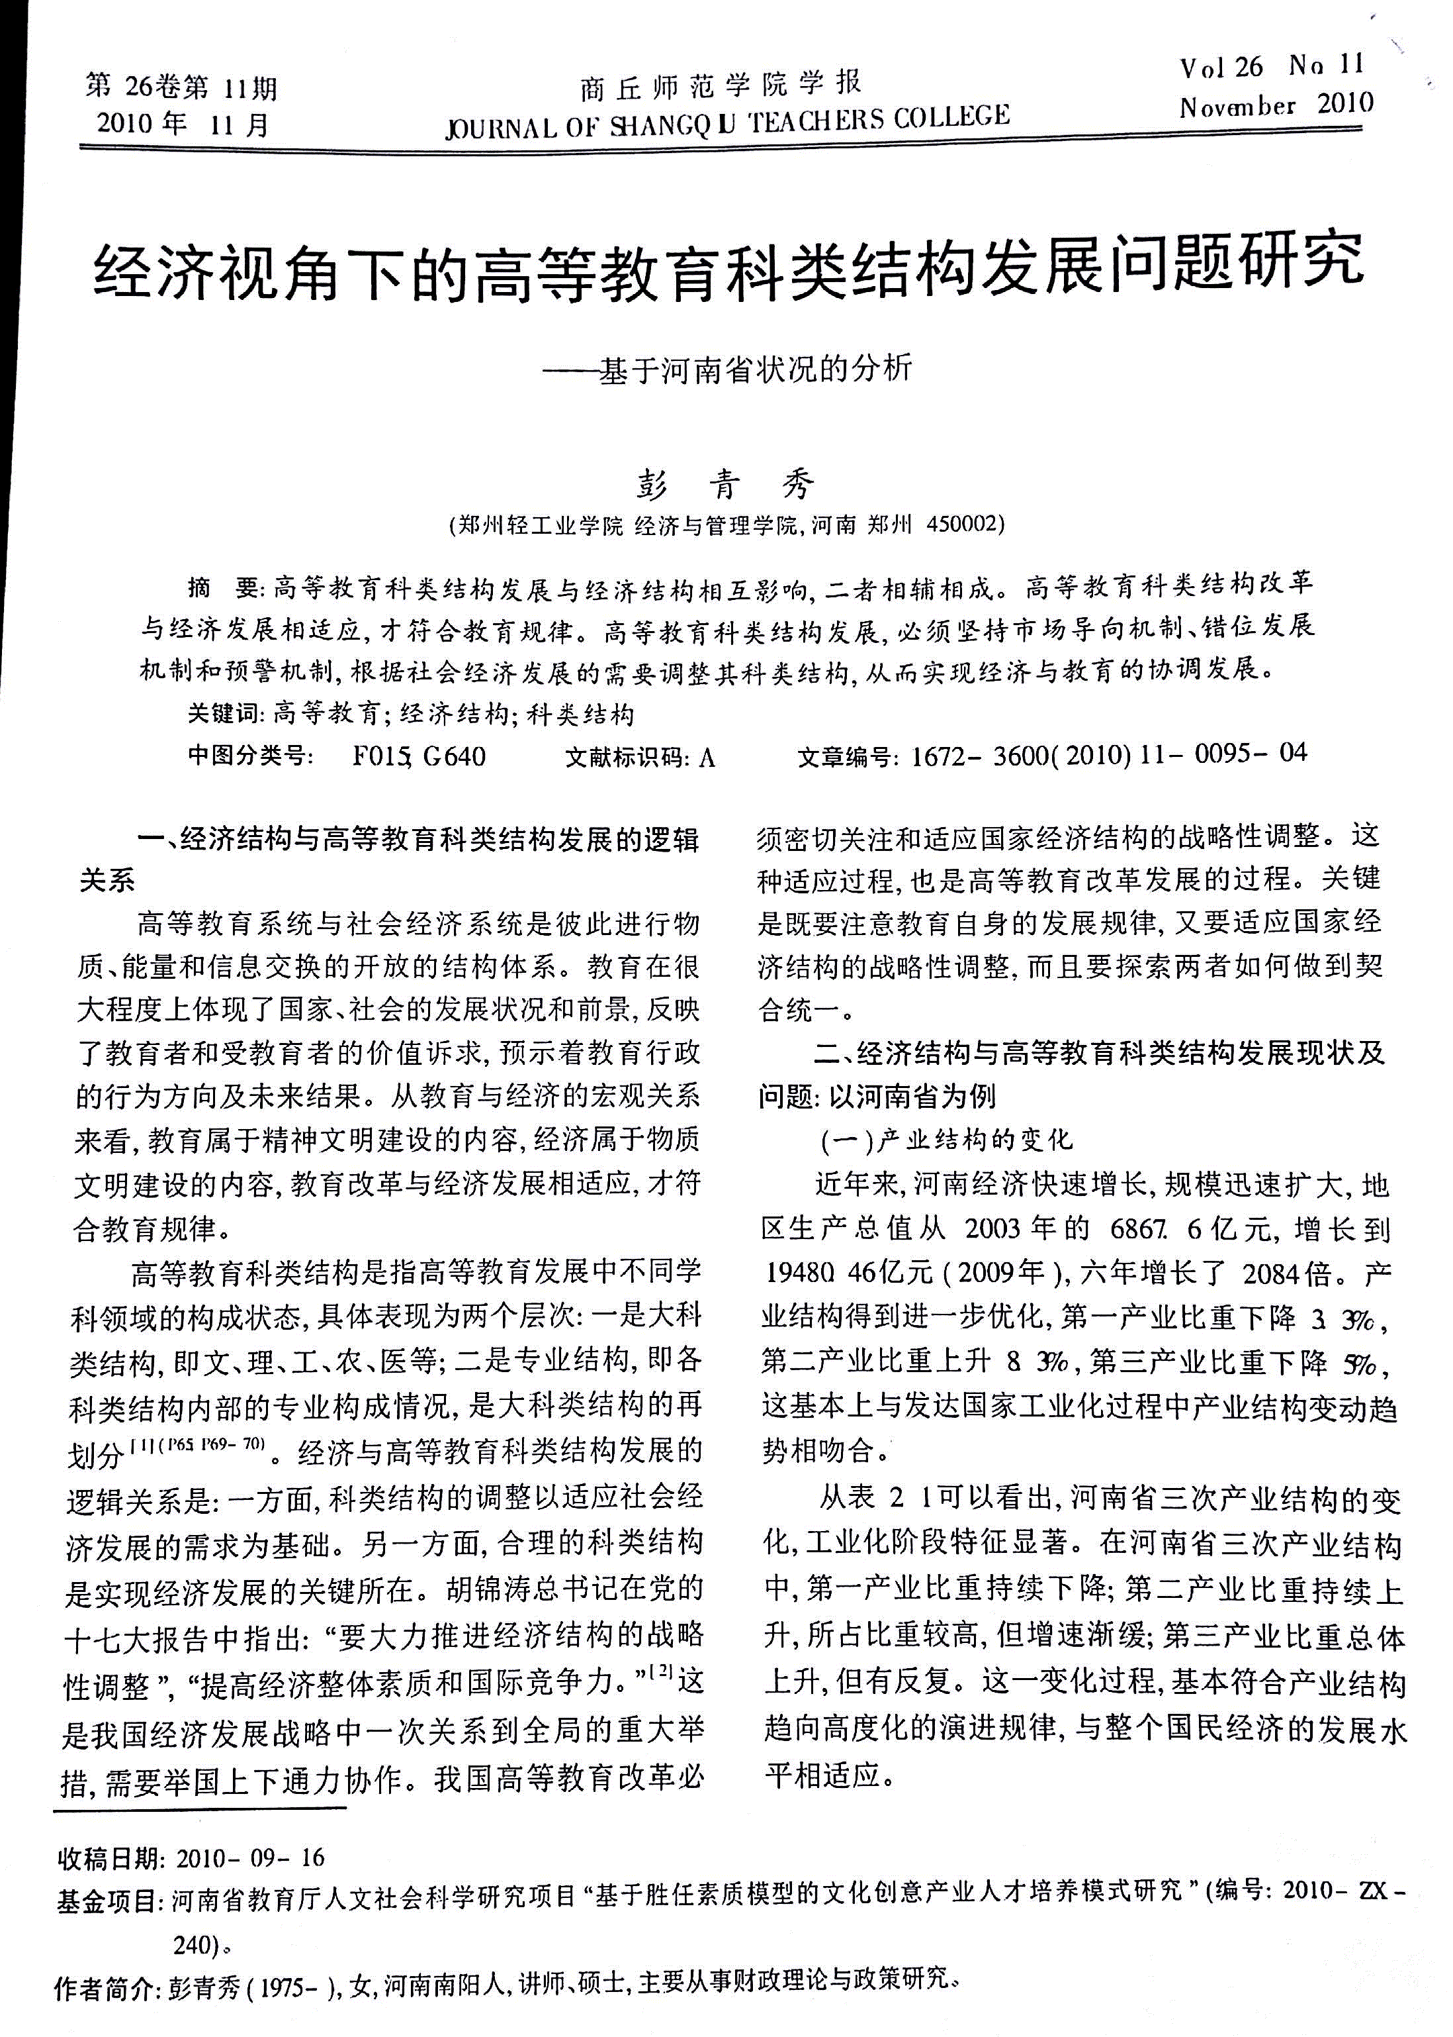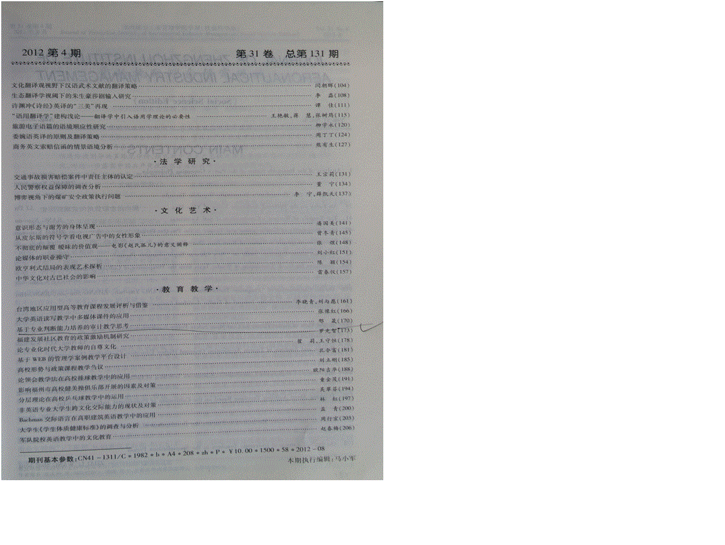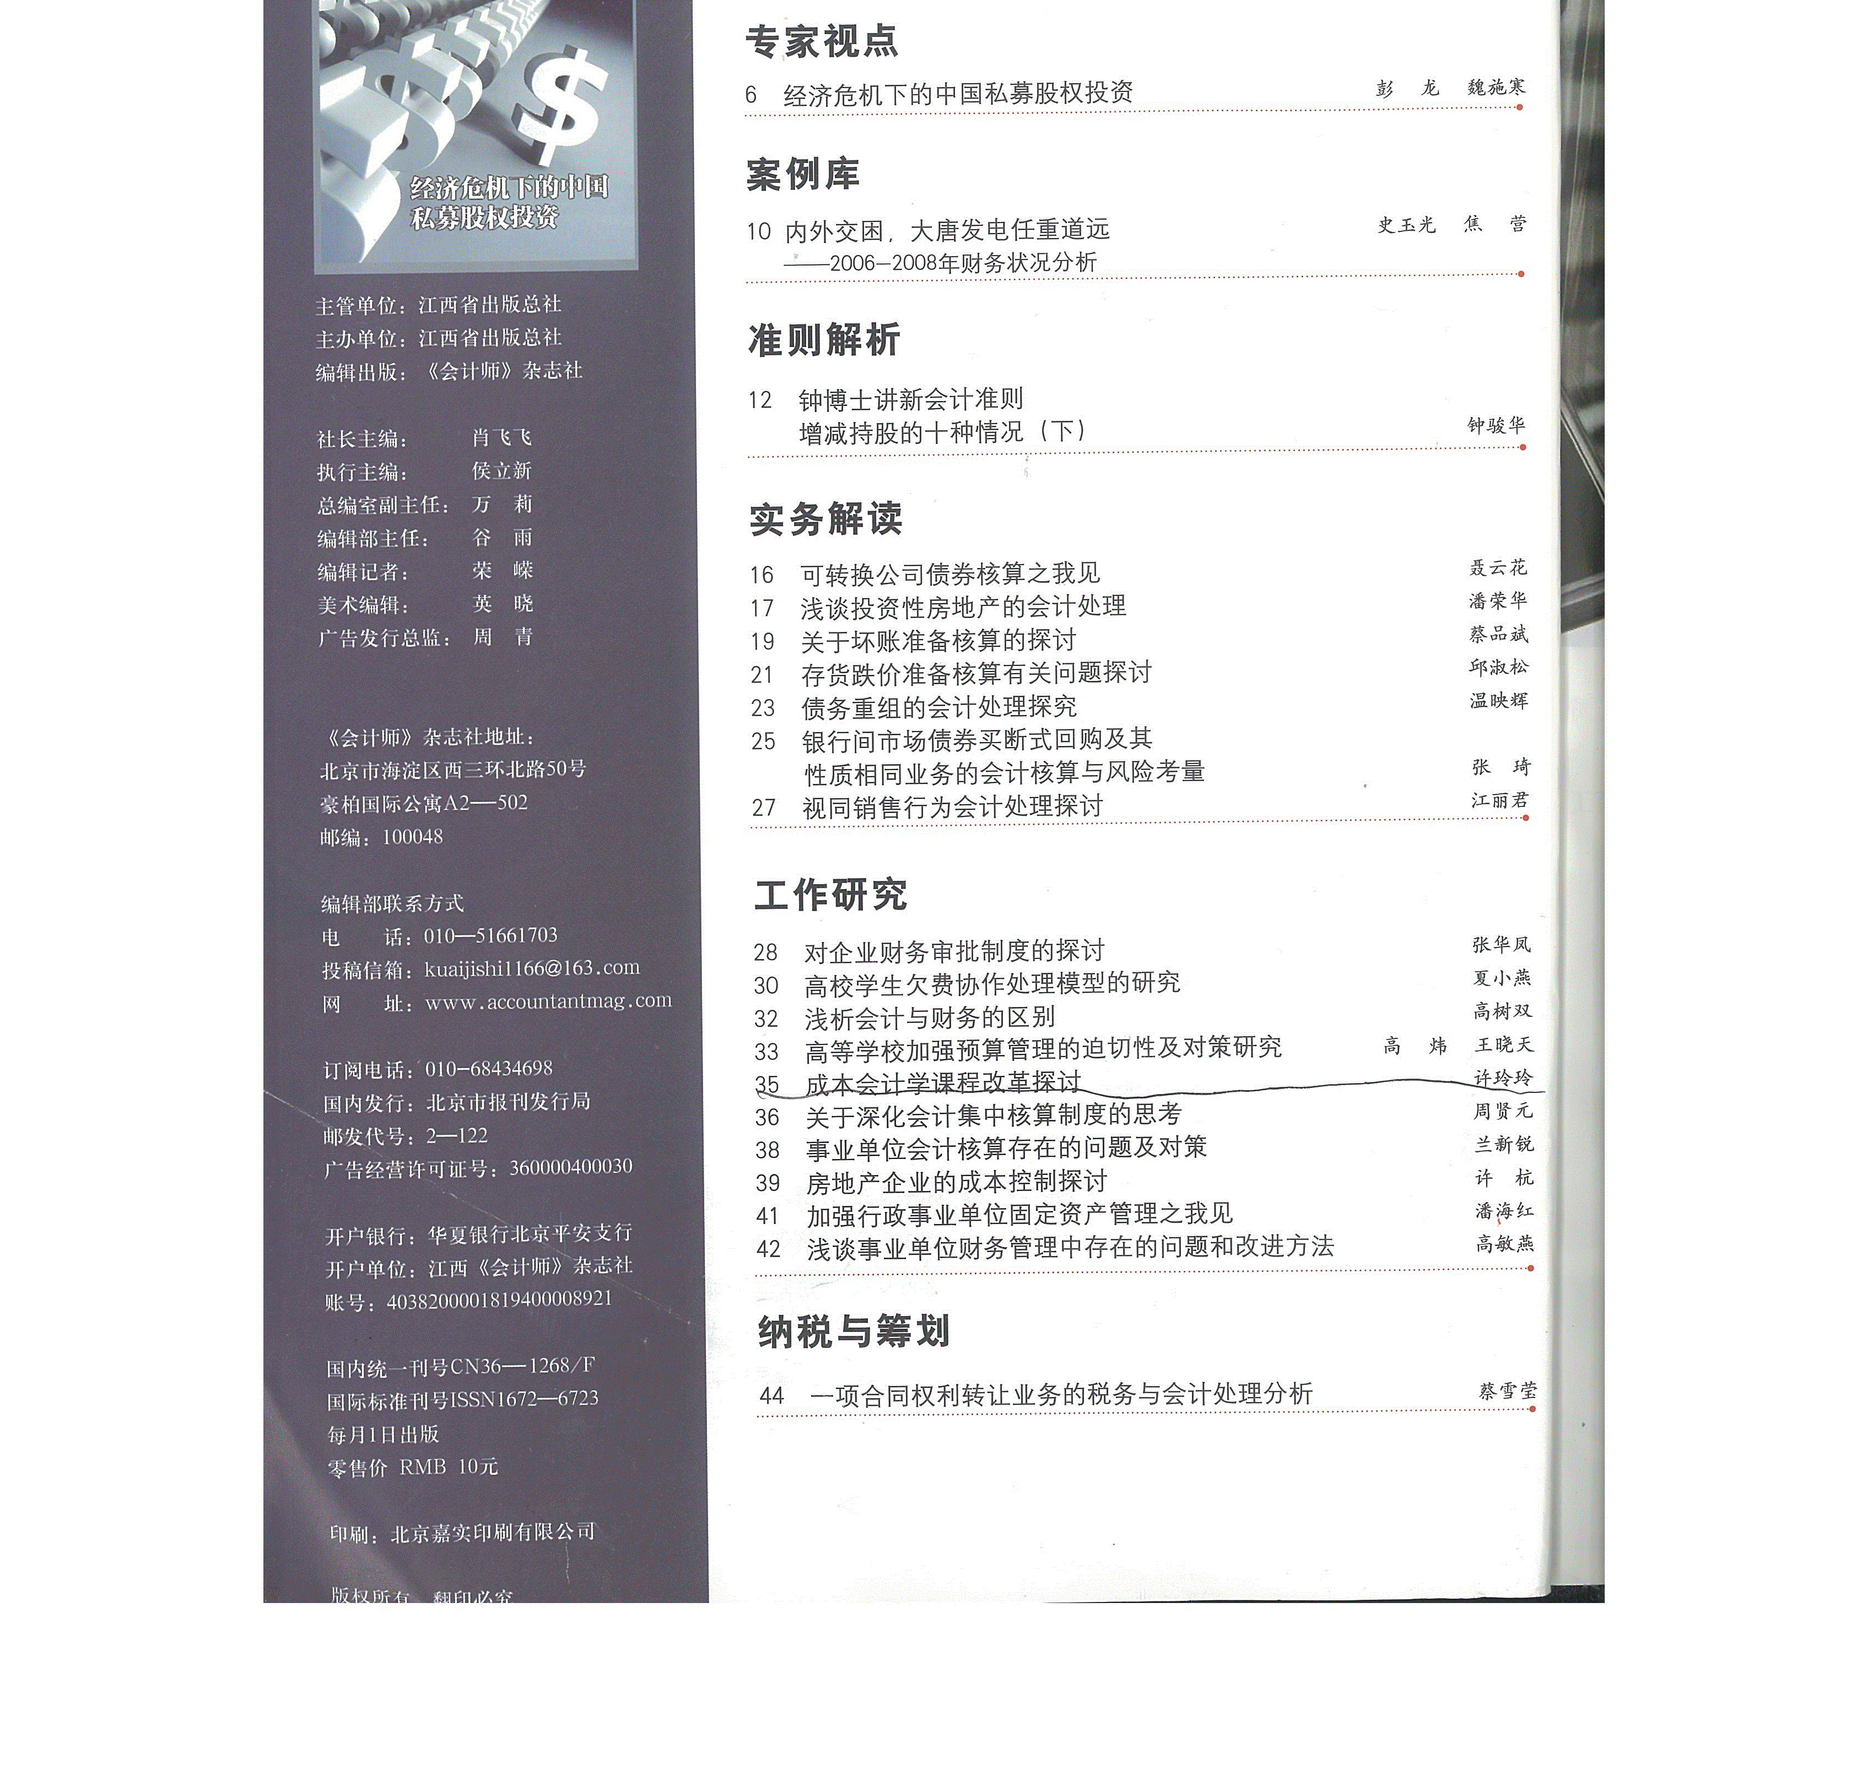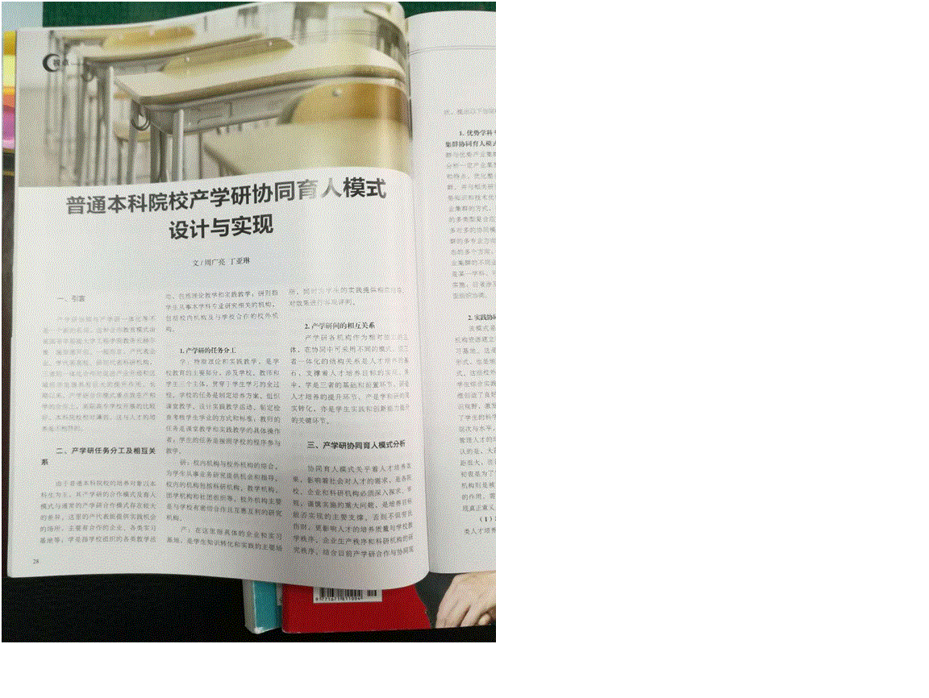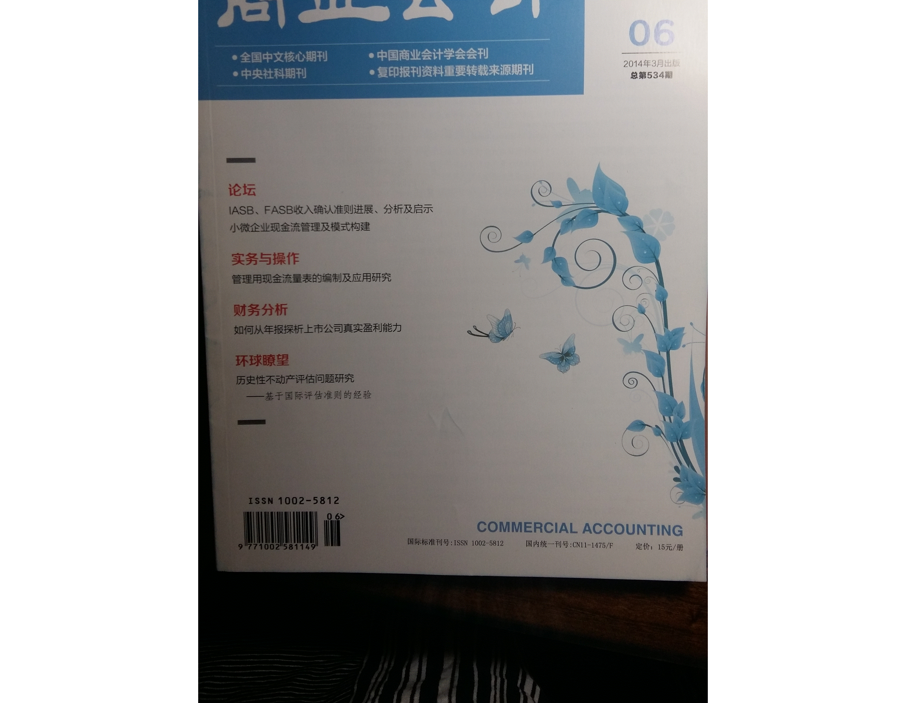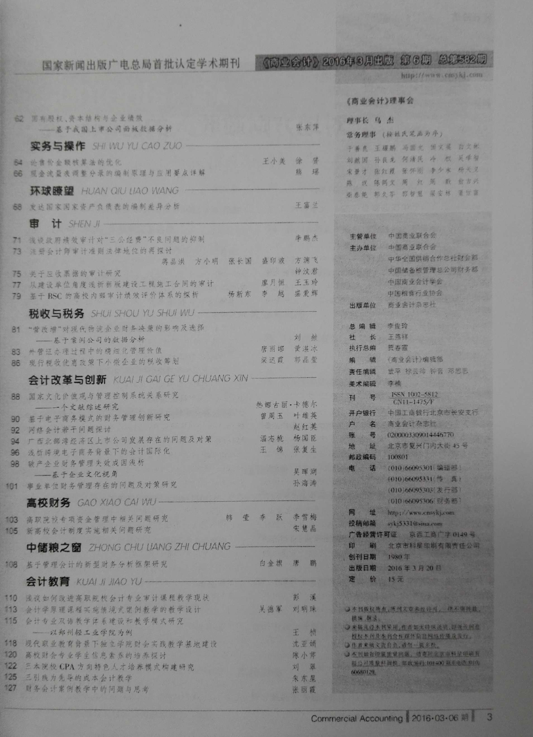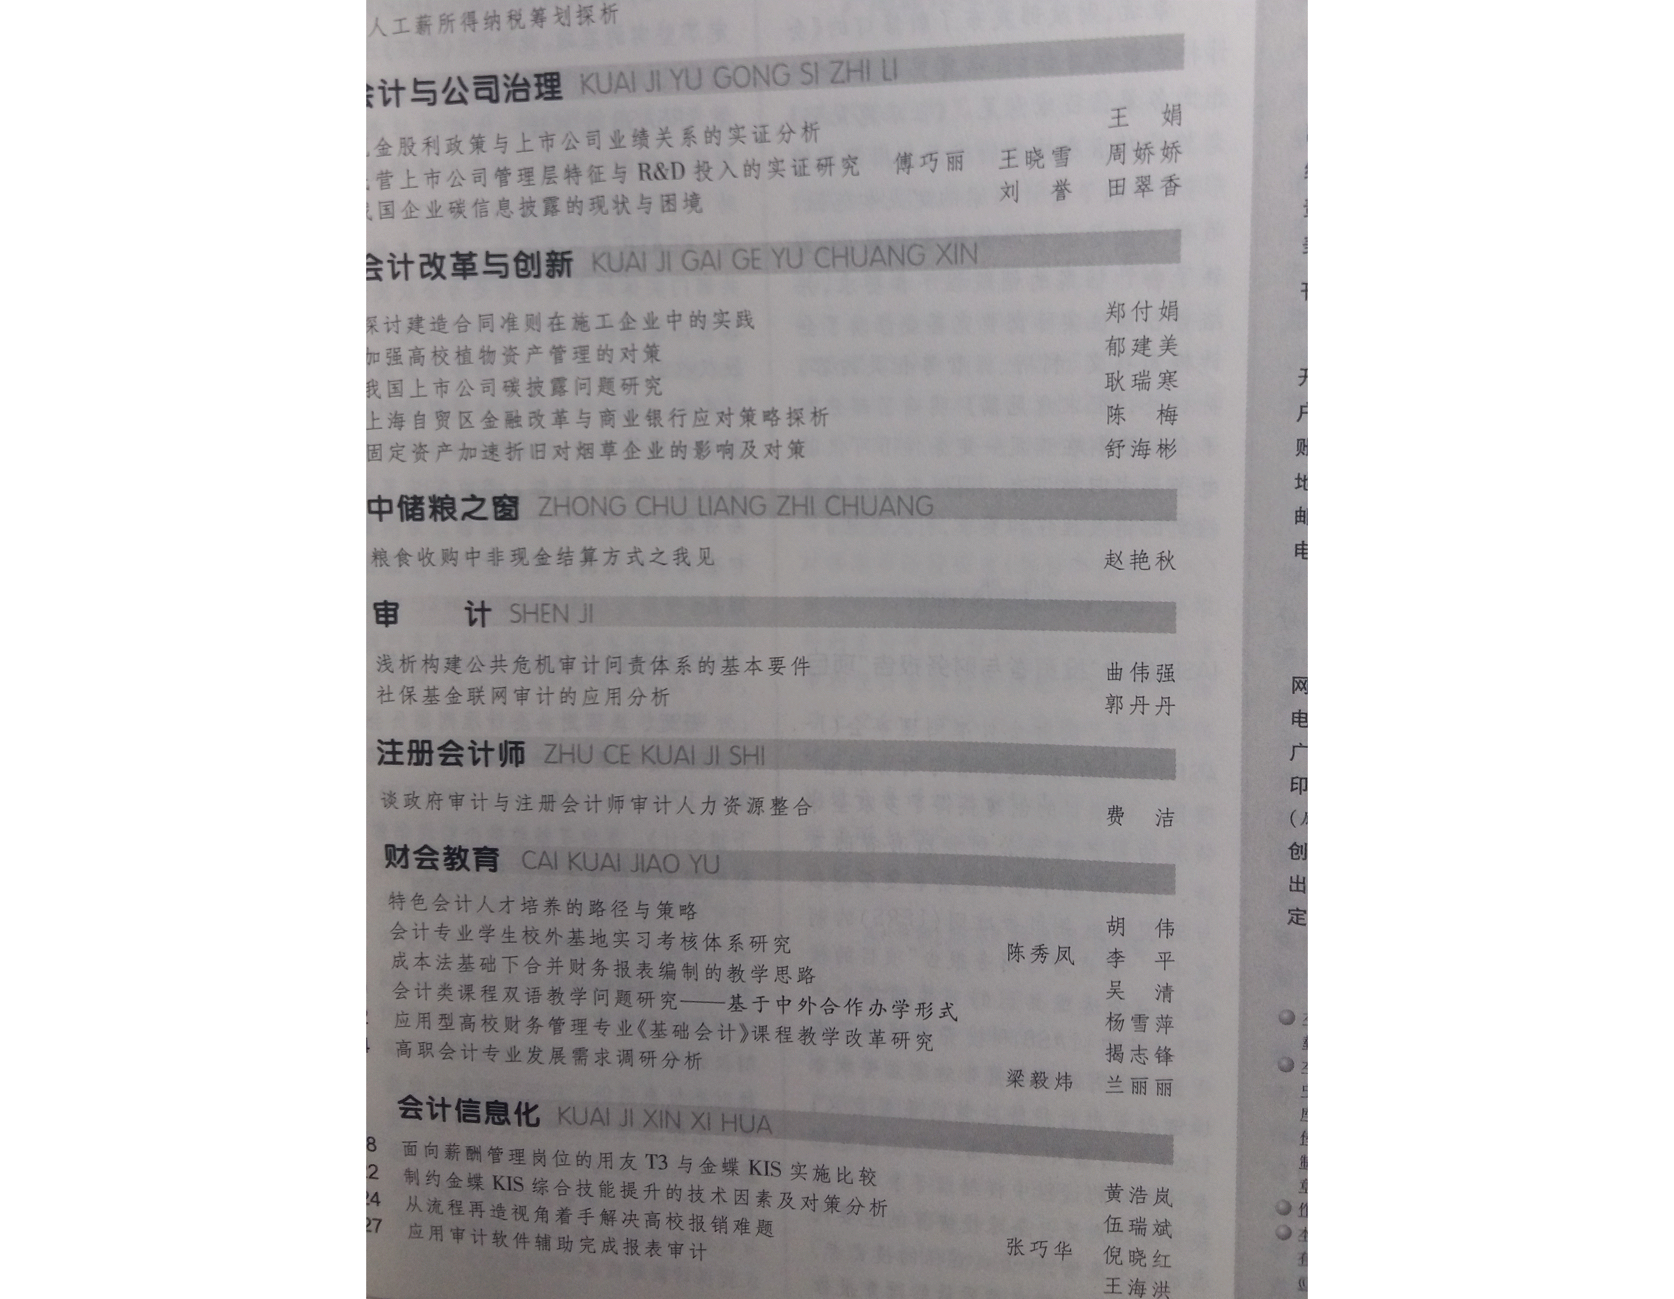

# 六、教学效果（学生获奖）

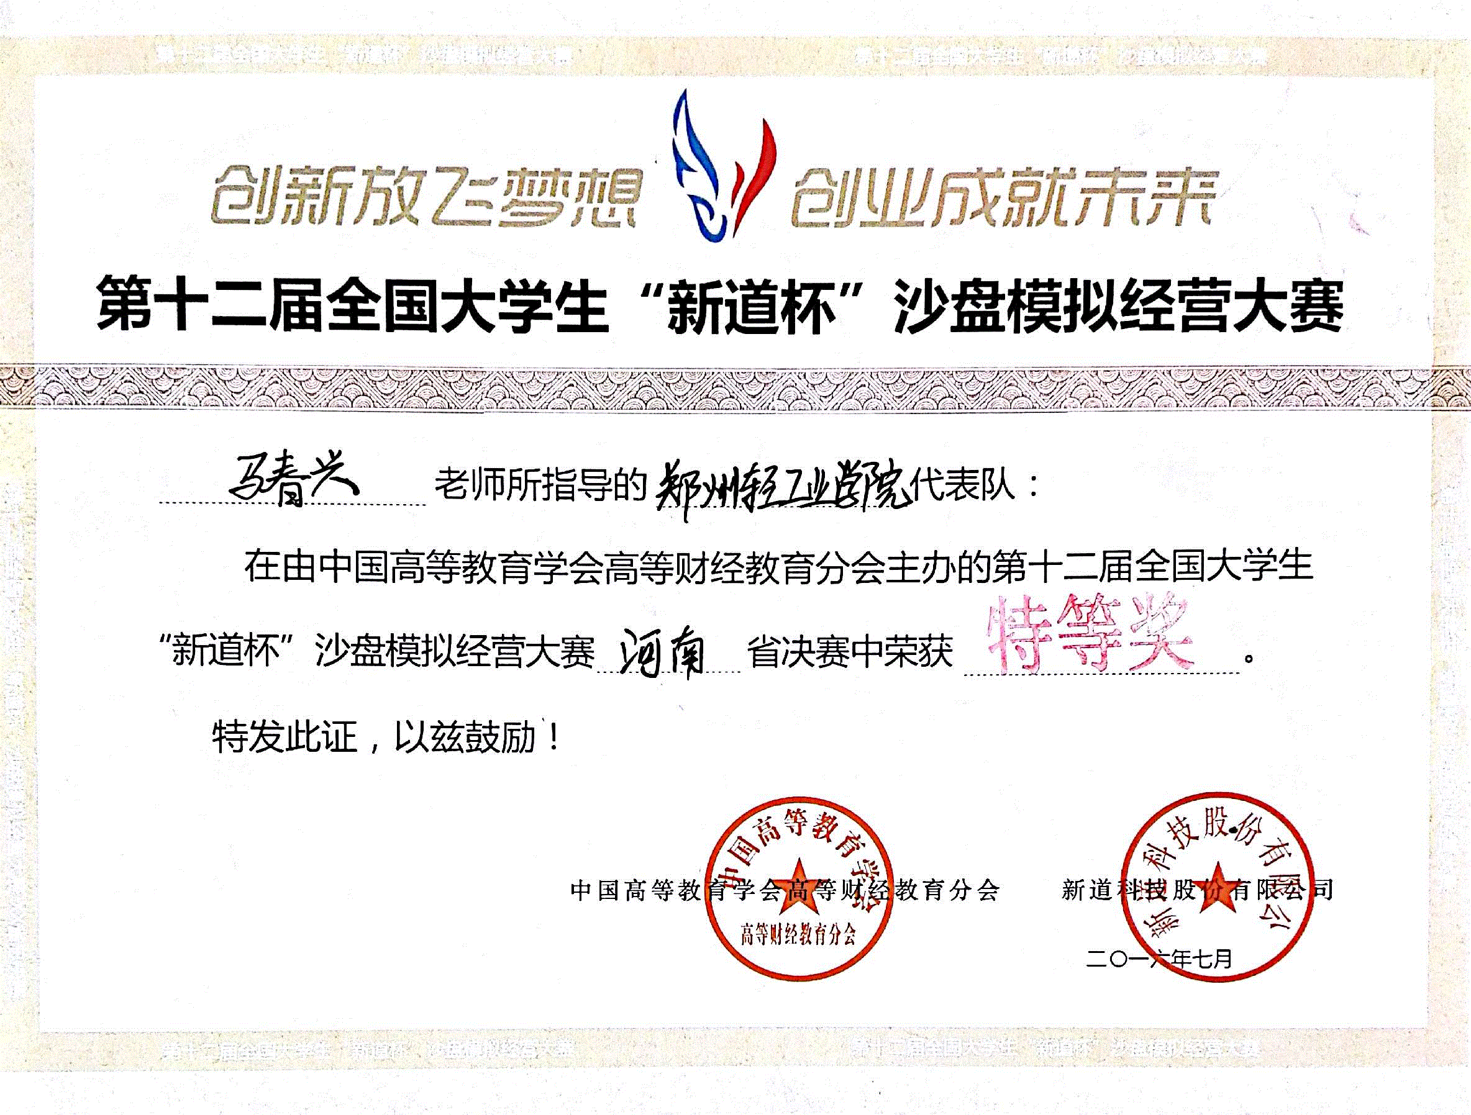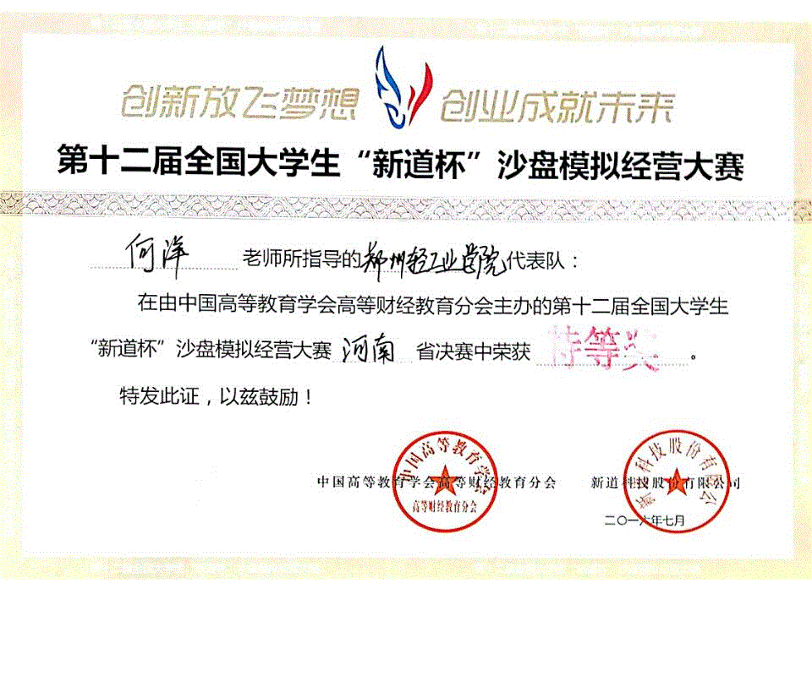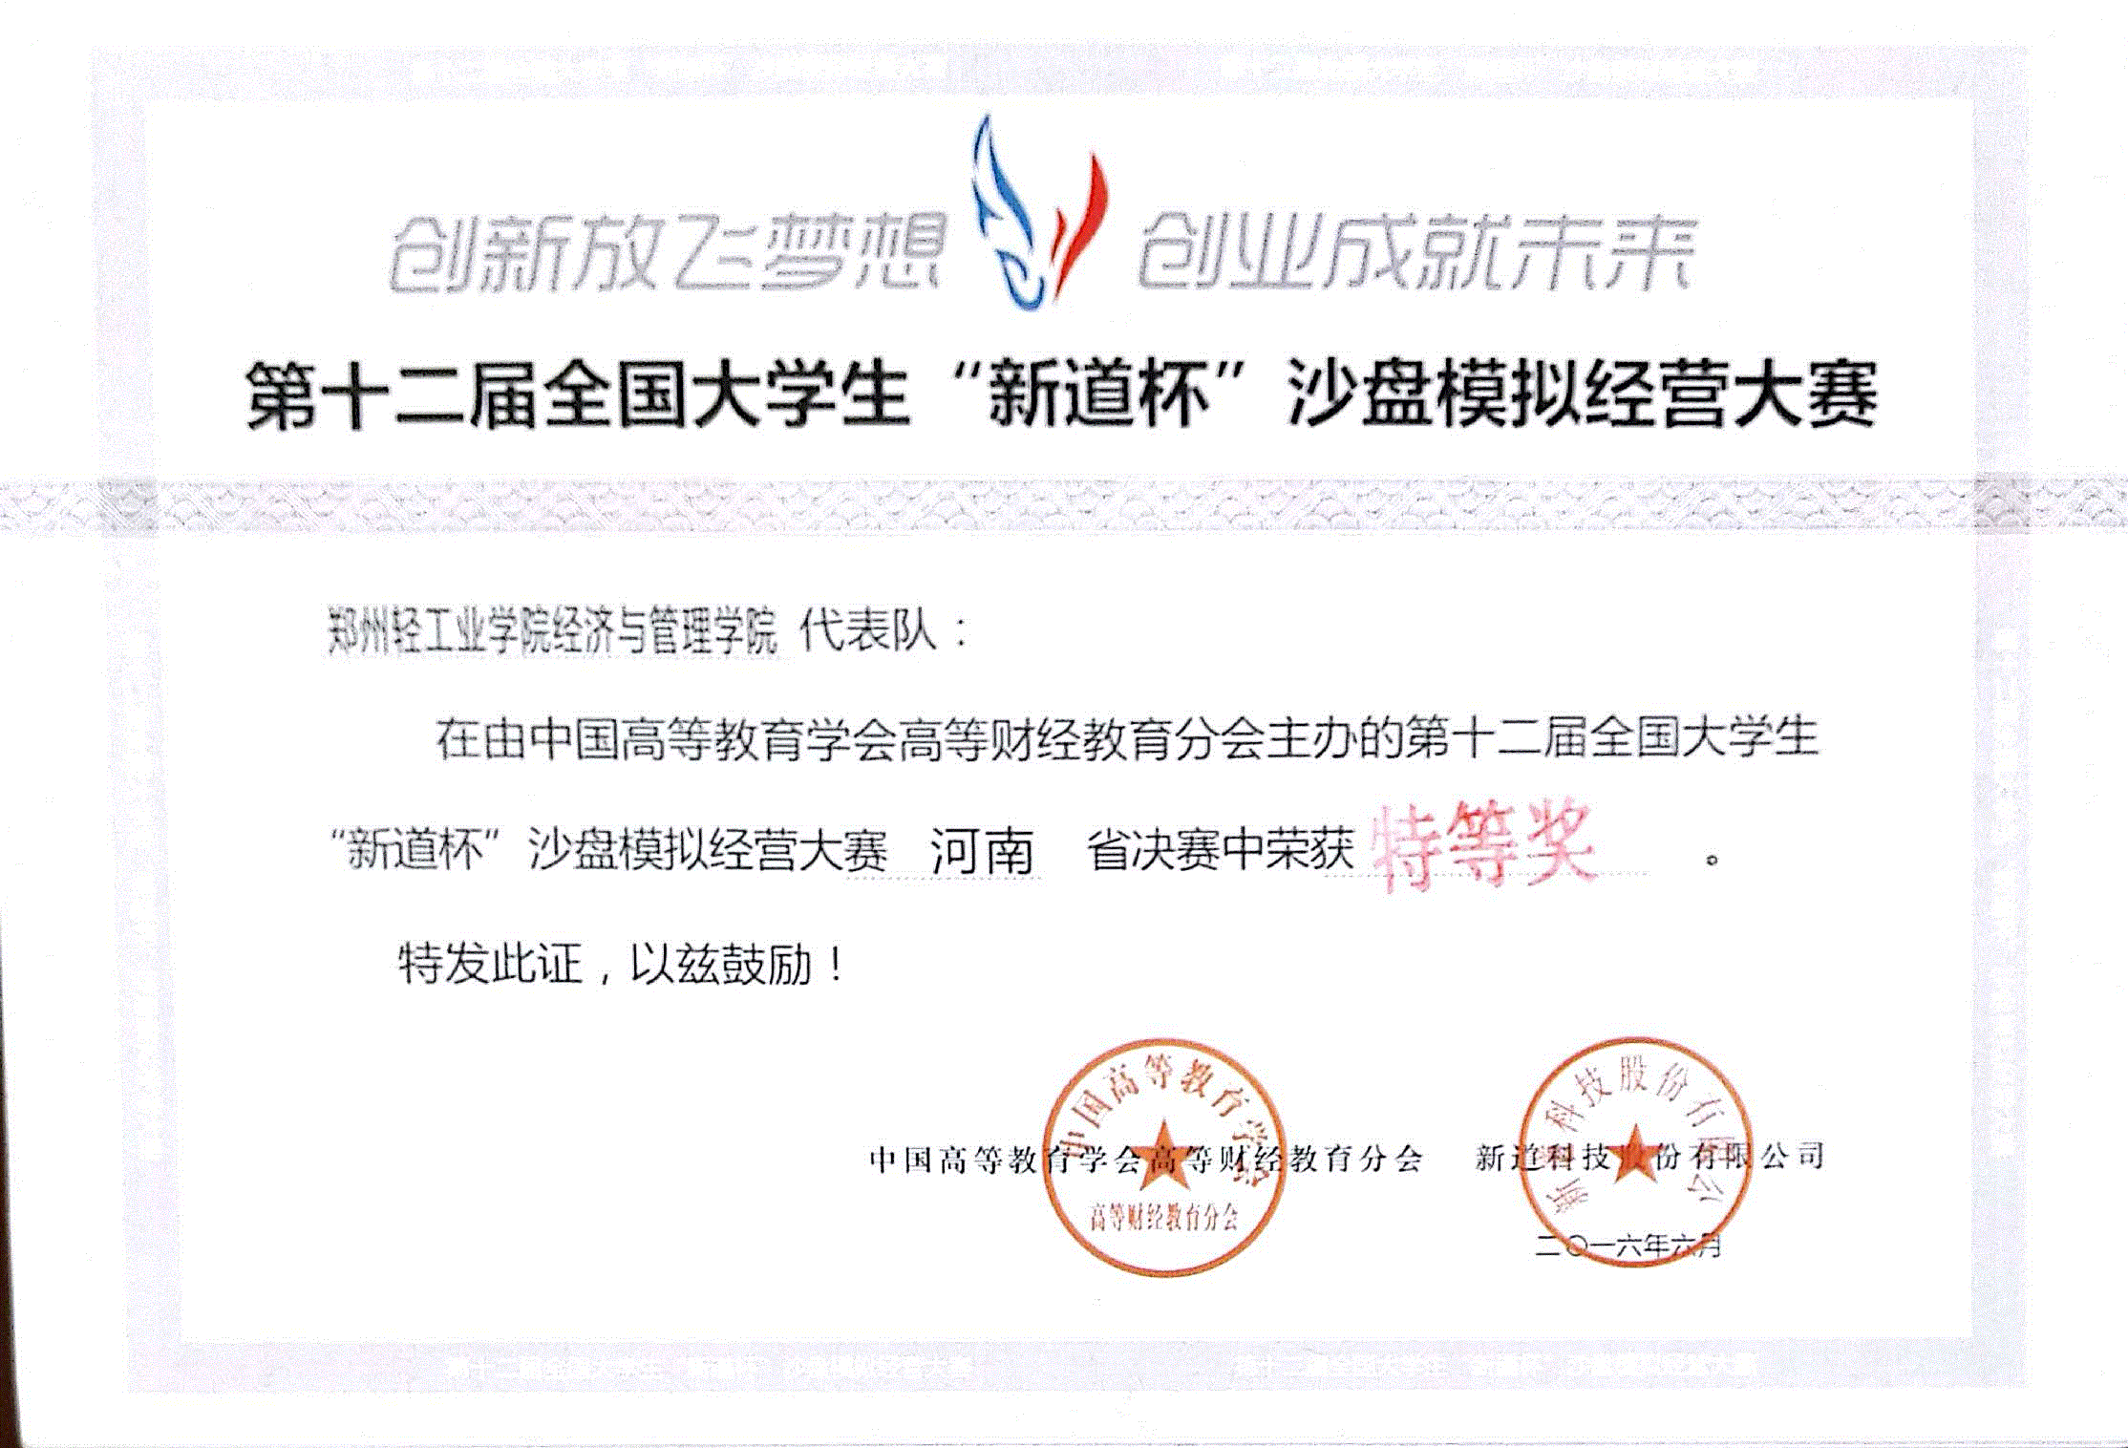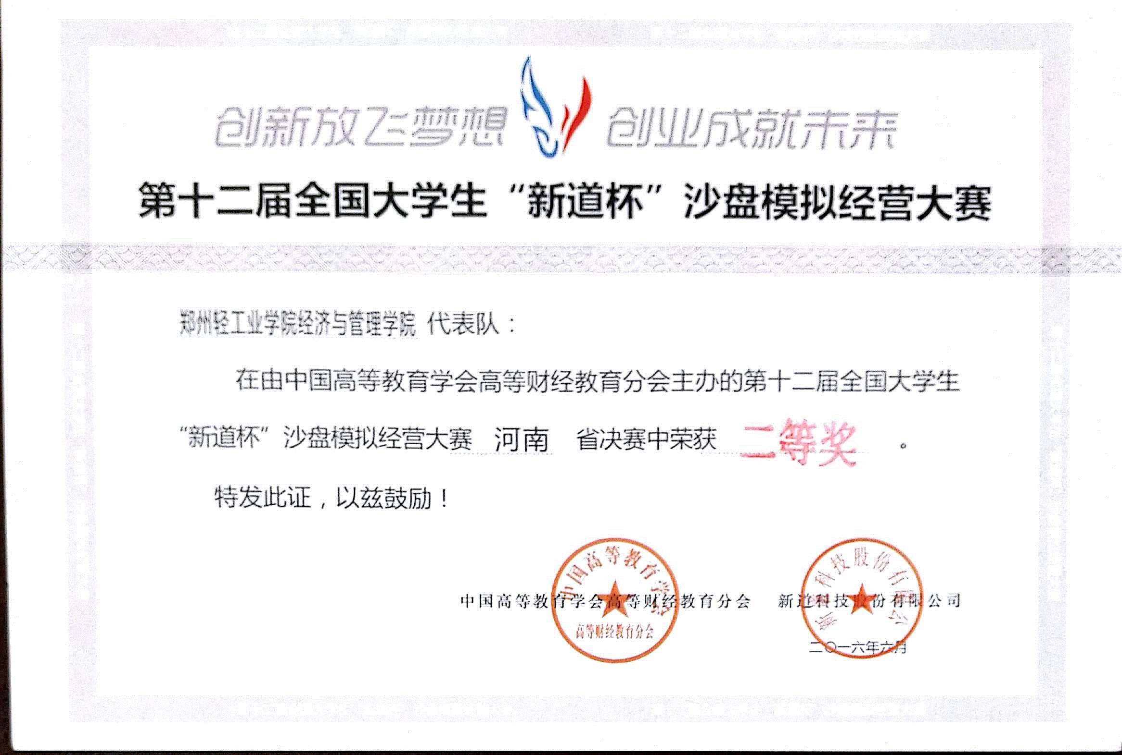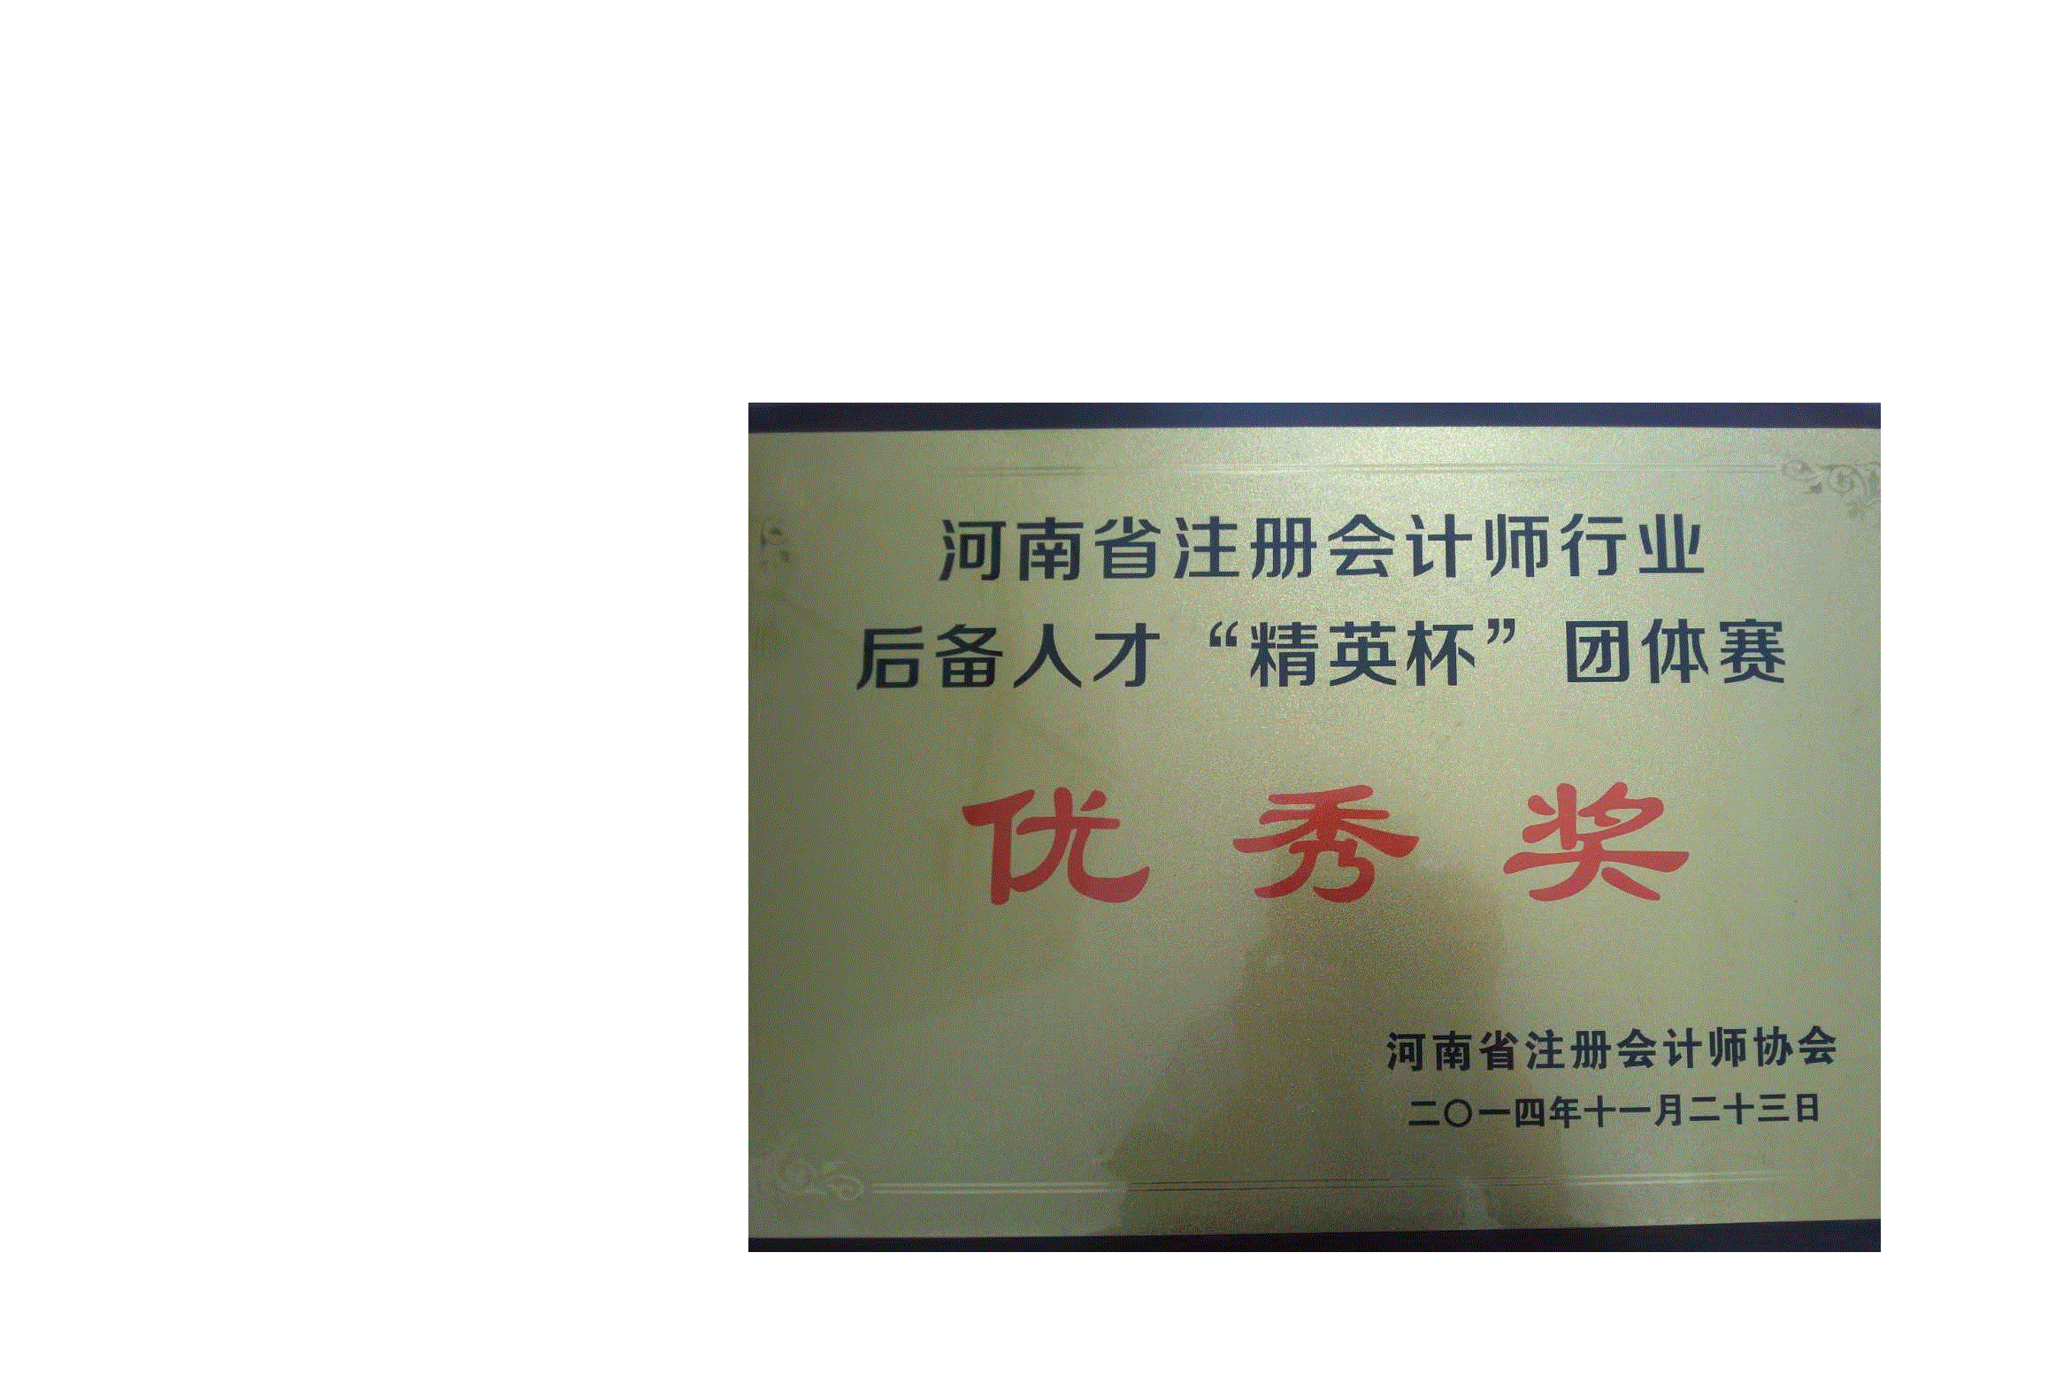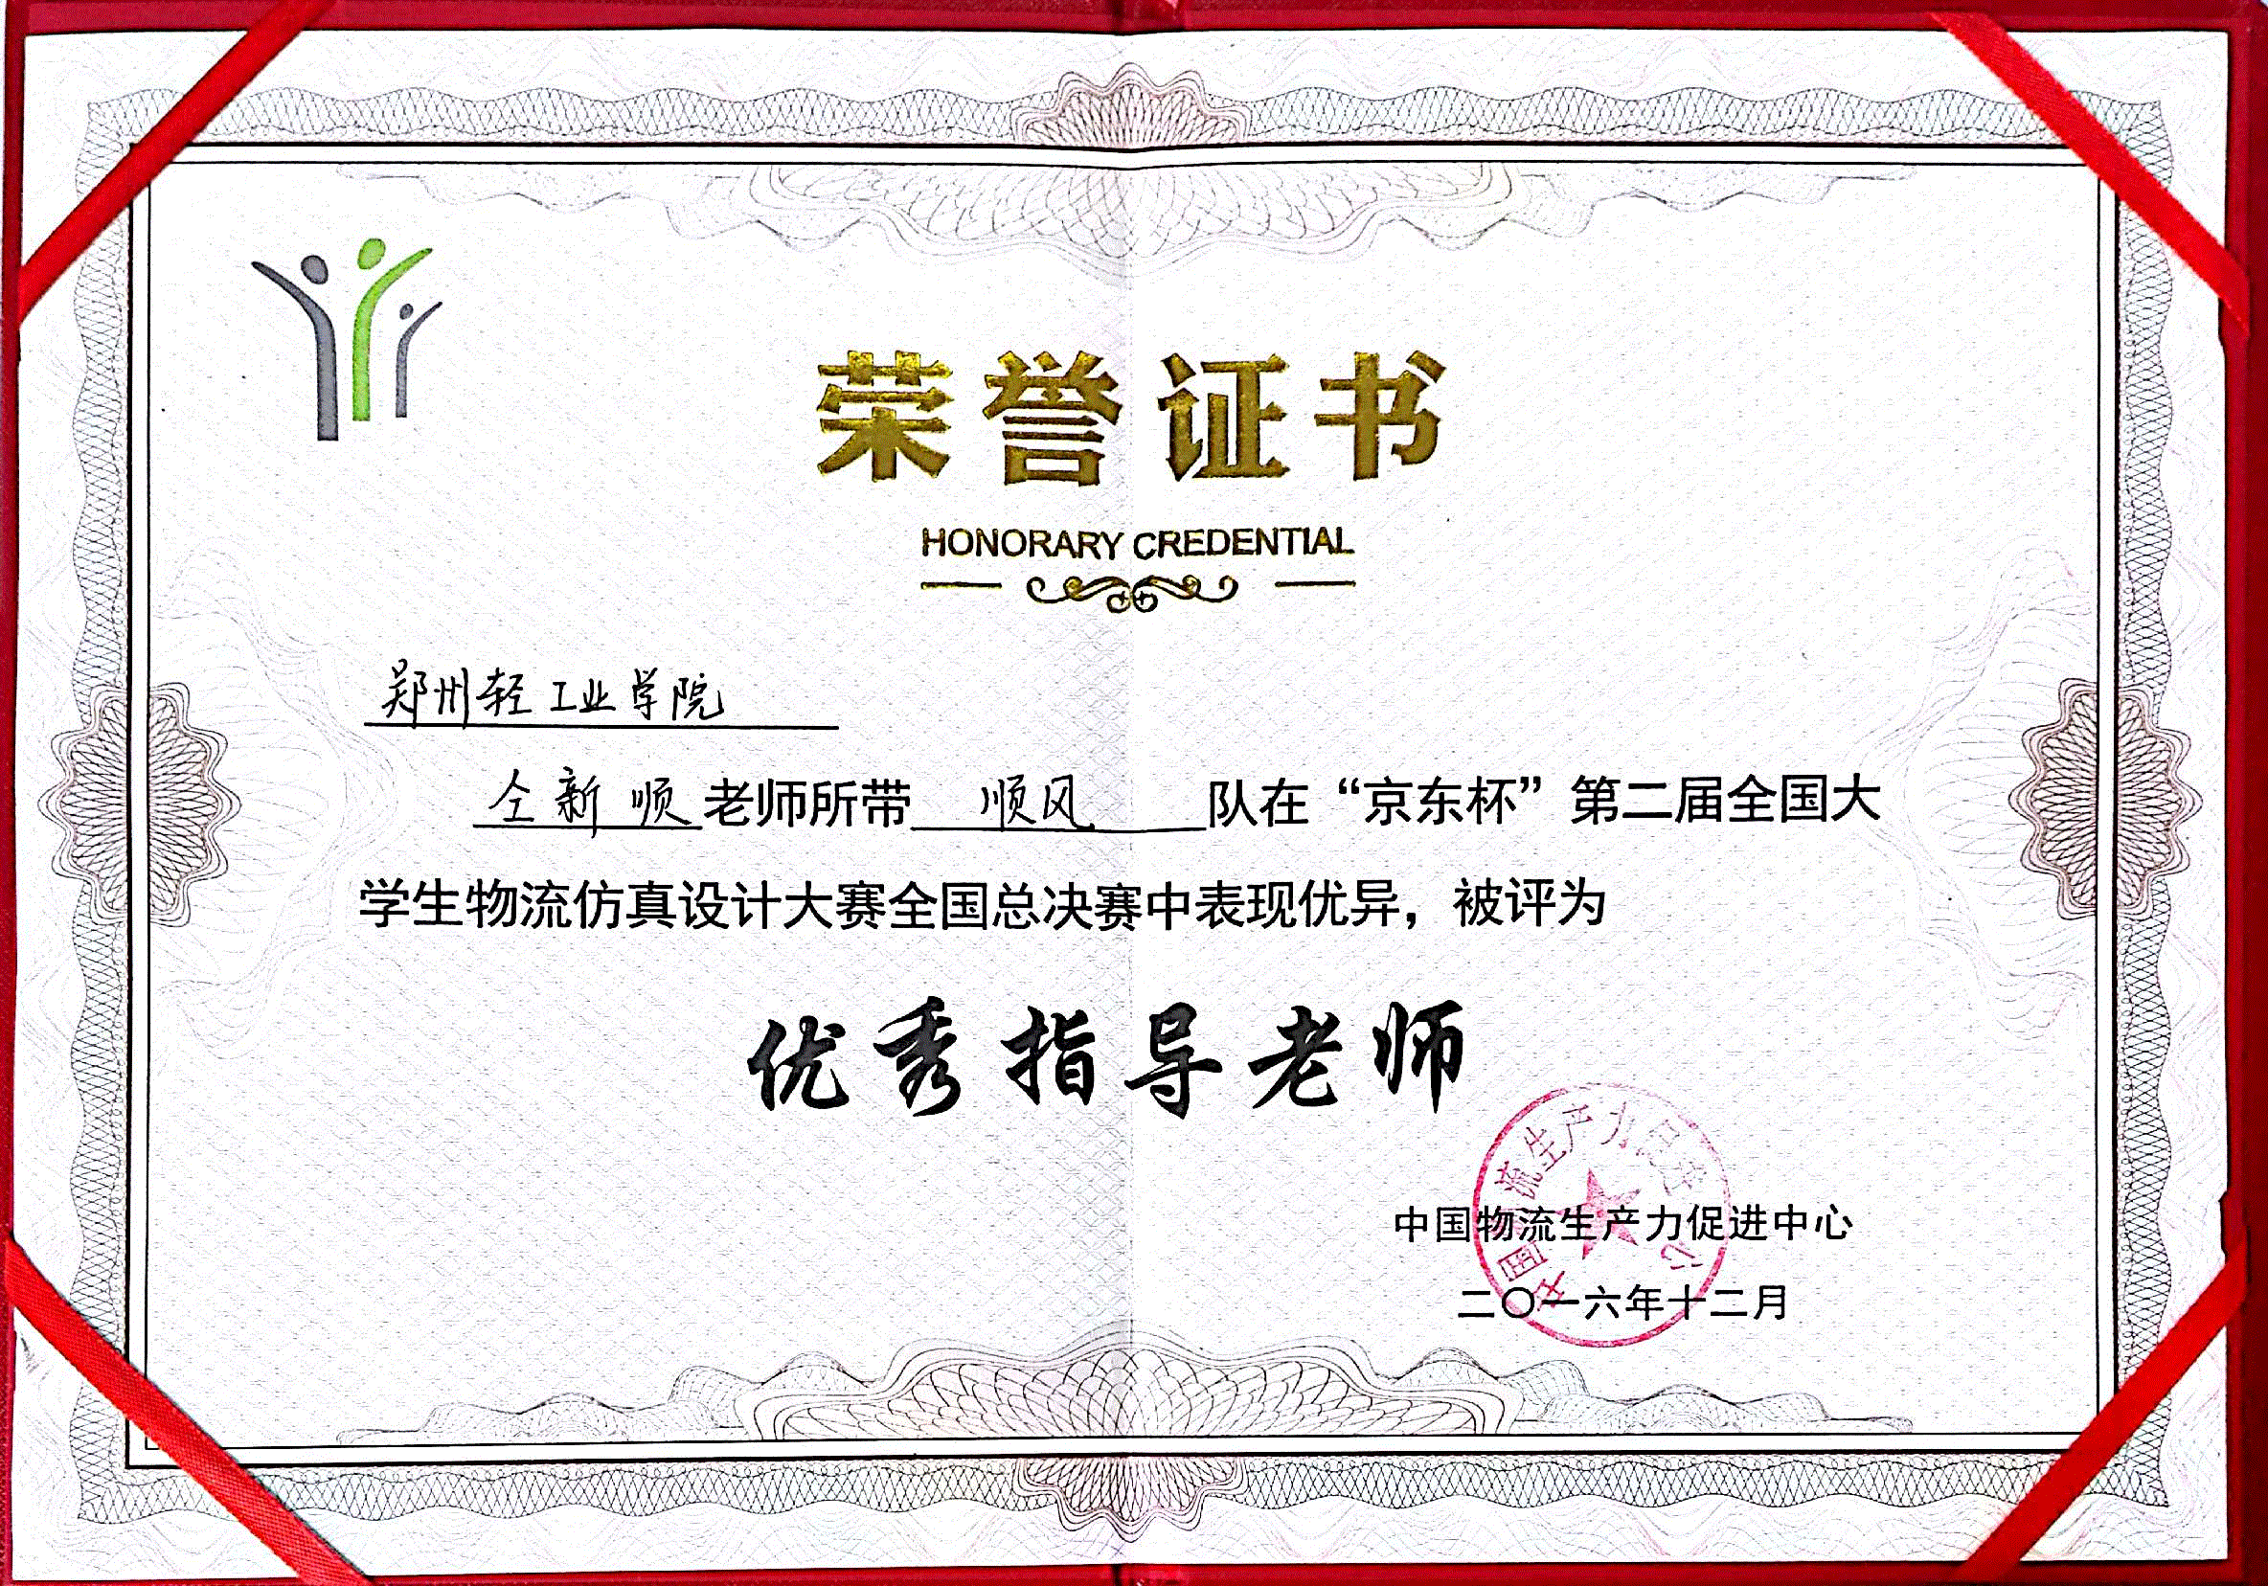

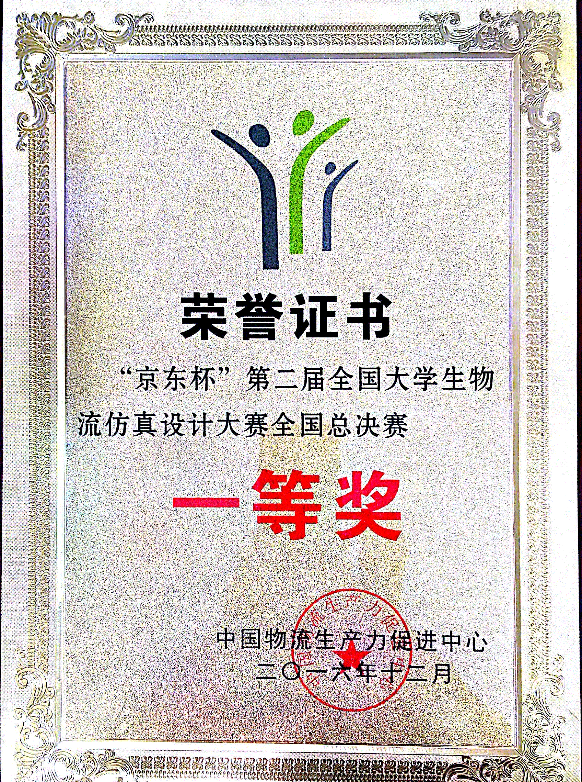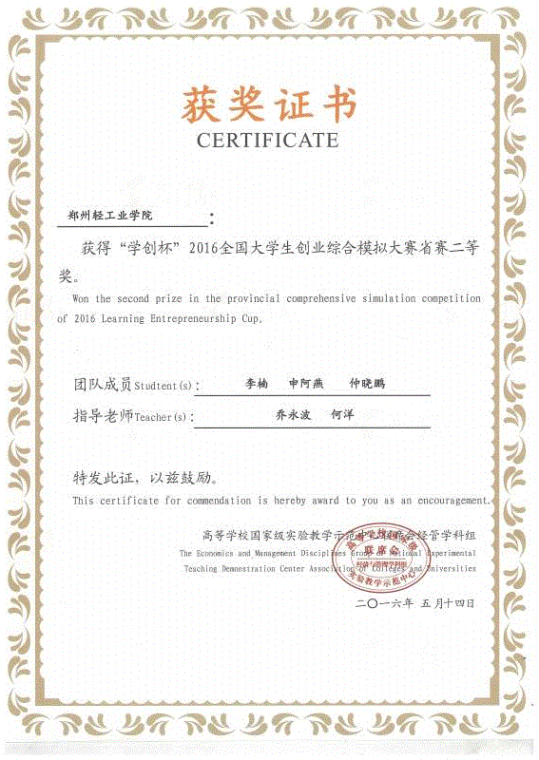

****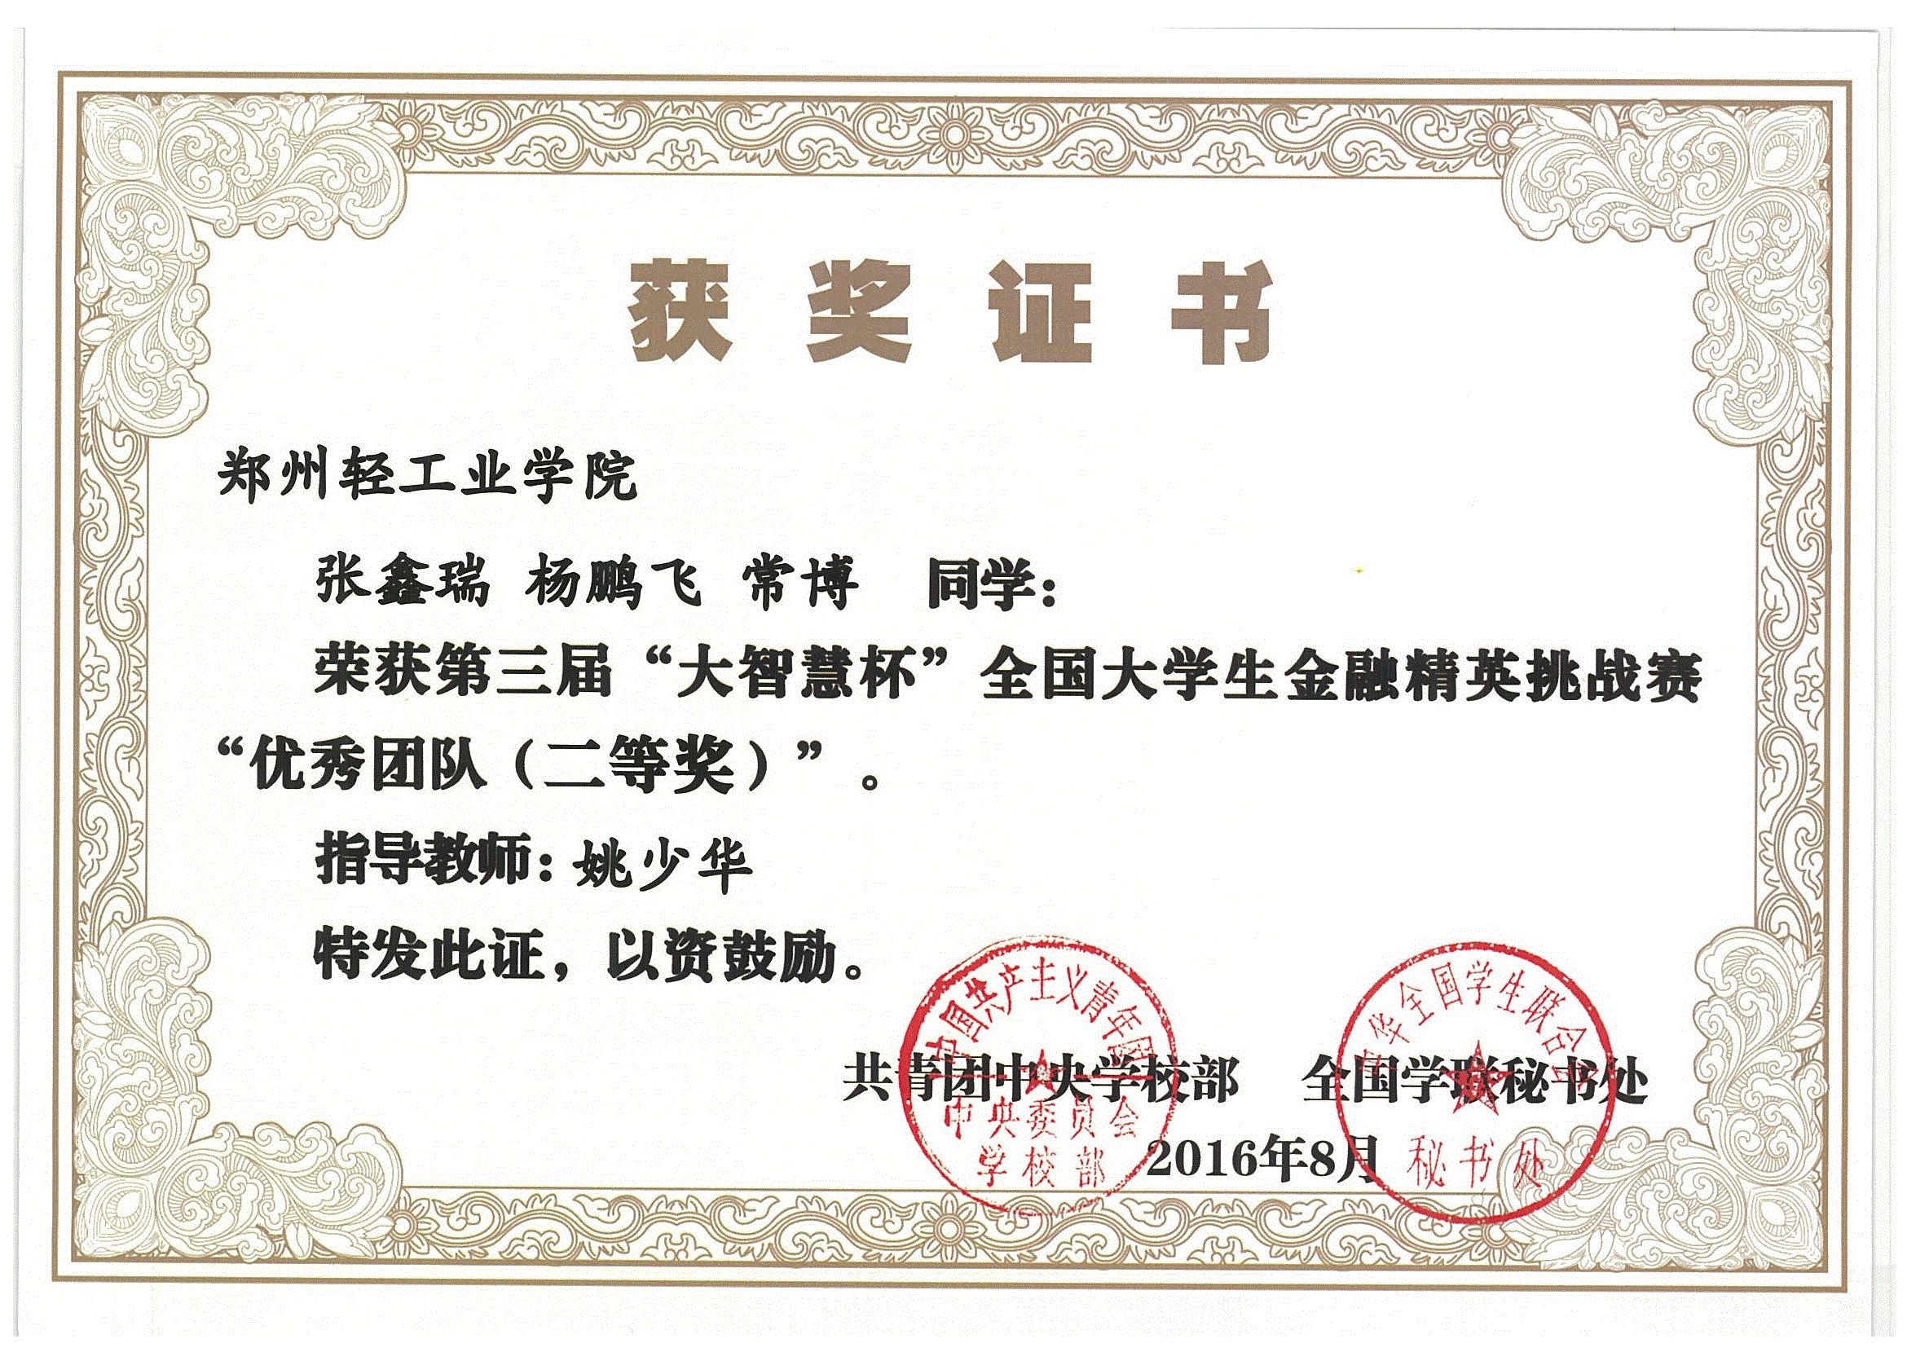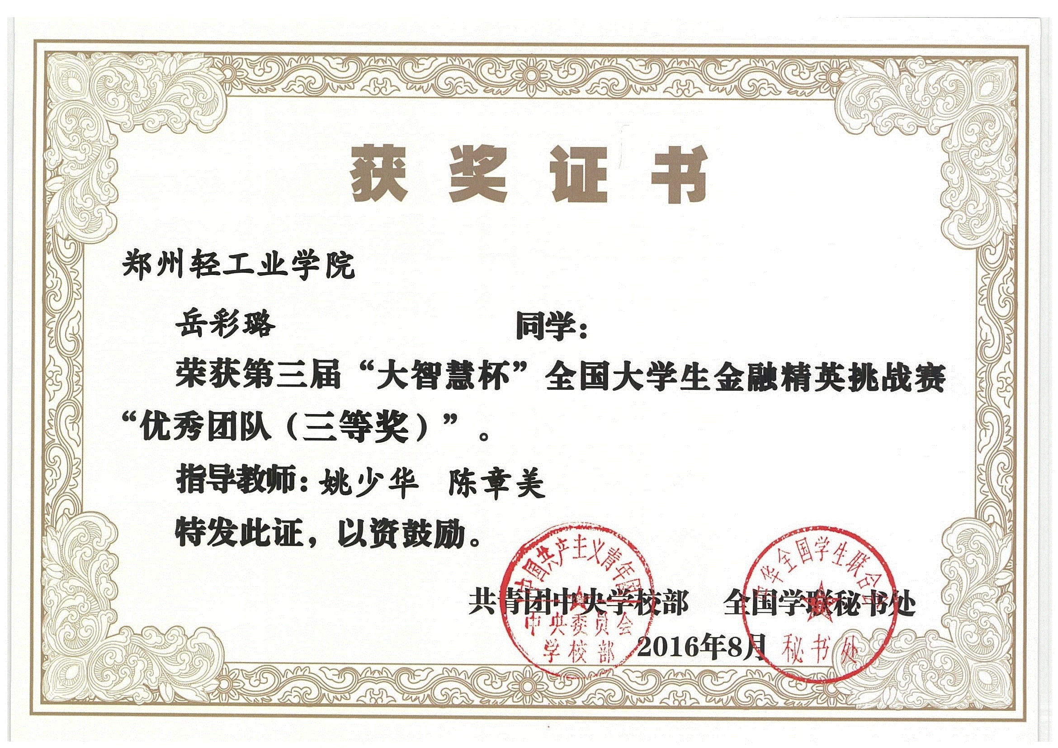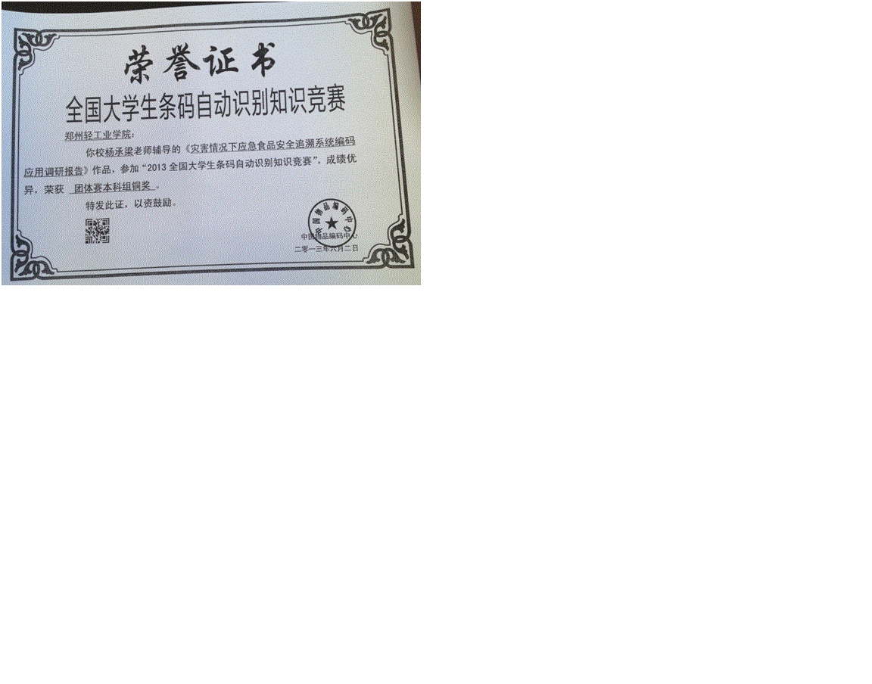



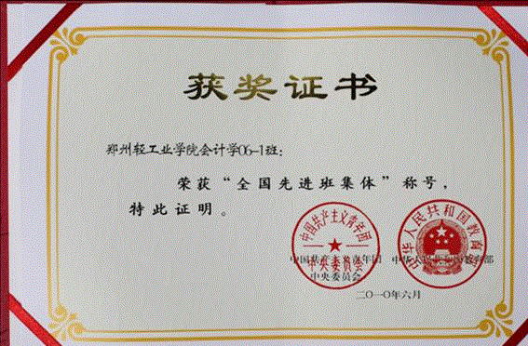

# 七、科研项目和成果

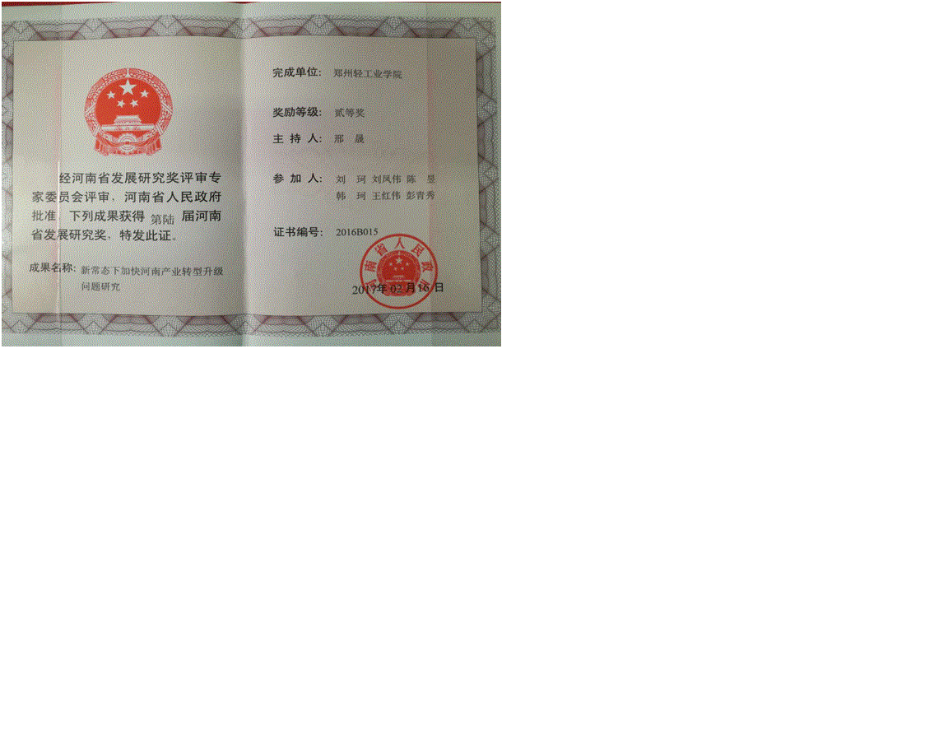



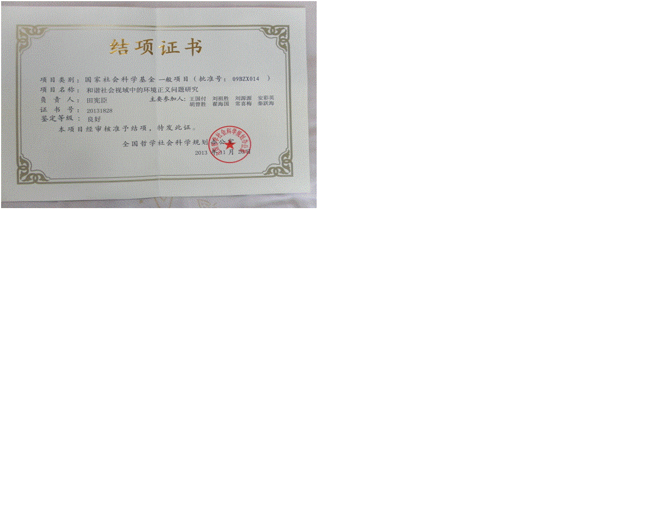

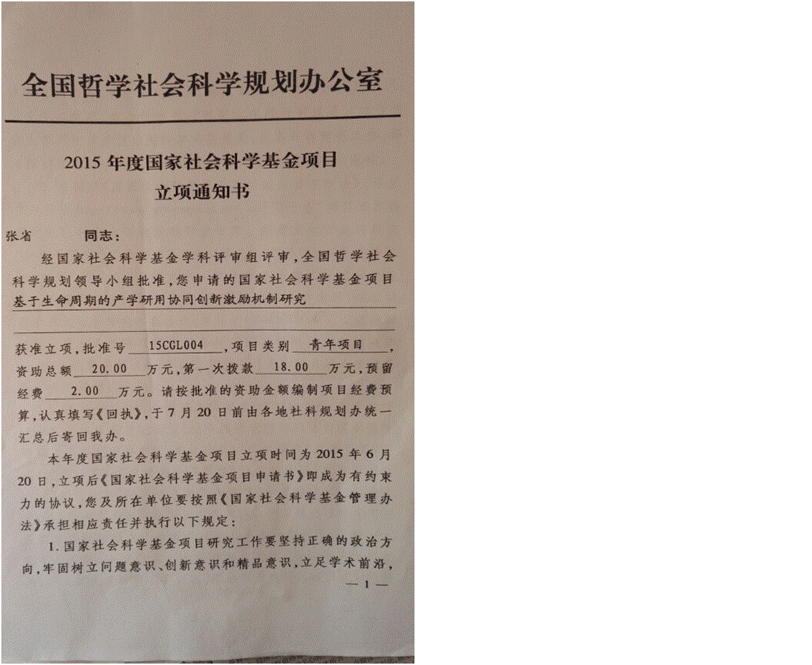

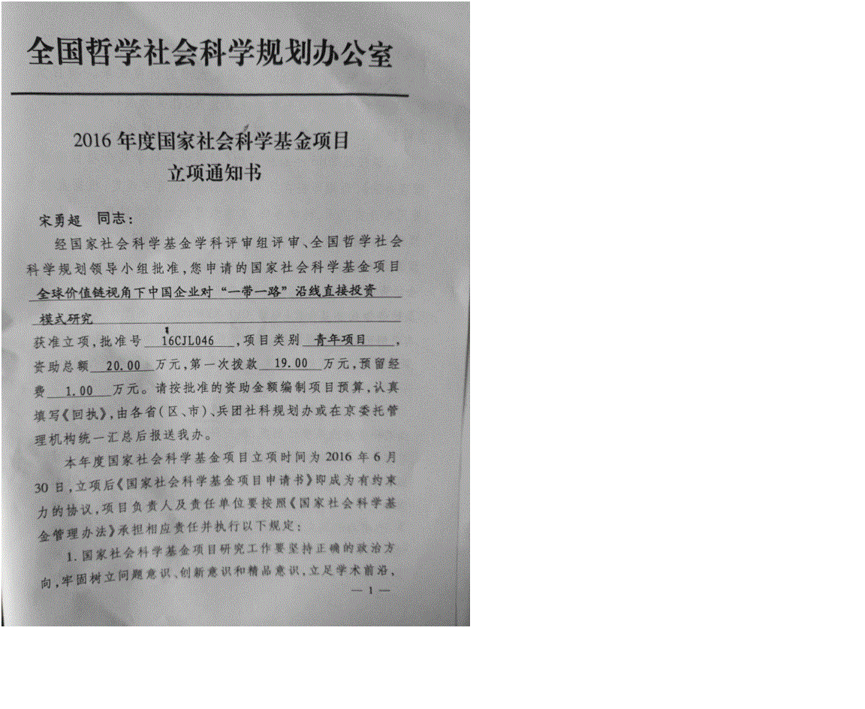

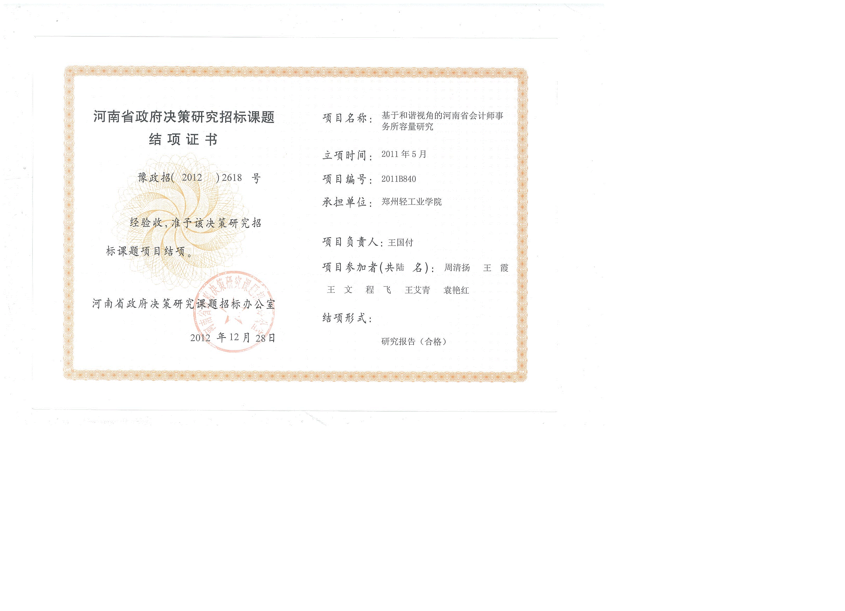



# 八、科研论文



